React Hooks

## 1 什麼是React Hooks

Hook是React 16.8.0版本新增加的特性/語法。

Hook可以讓開發者在函數式組件中使用state及其他React特性，比如生命週期函數。

React設置了常用的hooks。程序員自己也可以自定義hooks



## 2 三個常用的Hook

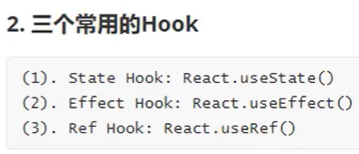

### （1）State Hook: React.useState()

React.useState()除了直接修改state狀態以外，不寫其它代碼

#### ① 基本用法

const a = React.useState()

a是個數組。該數組只有2個元素：一為當前state狀態，二為更新state的方法。

所以上面的代碼可以寫成：

const [a, b] = React.useState()

React.useState()的參數是state的初始值。

下面的圖片是函數式組件示例。

function Demo被調用N+1次：初始化1次，每次更新數據都被調用。

但是第25行代碼，雖然也被調用N+1次，但是只有第1次的時候，才初始化state。

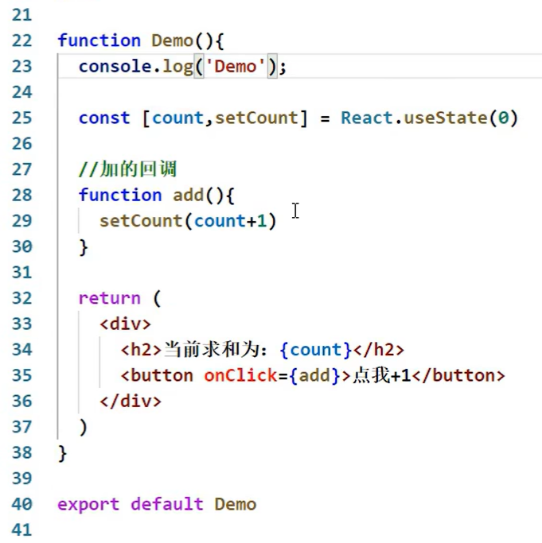

上面的第29行代碼可以寫成下面兩種寫法：





#### ② 有兩處要用到state的

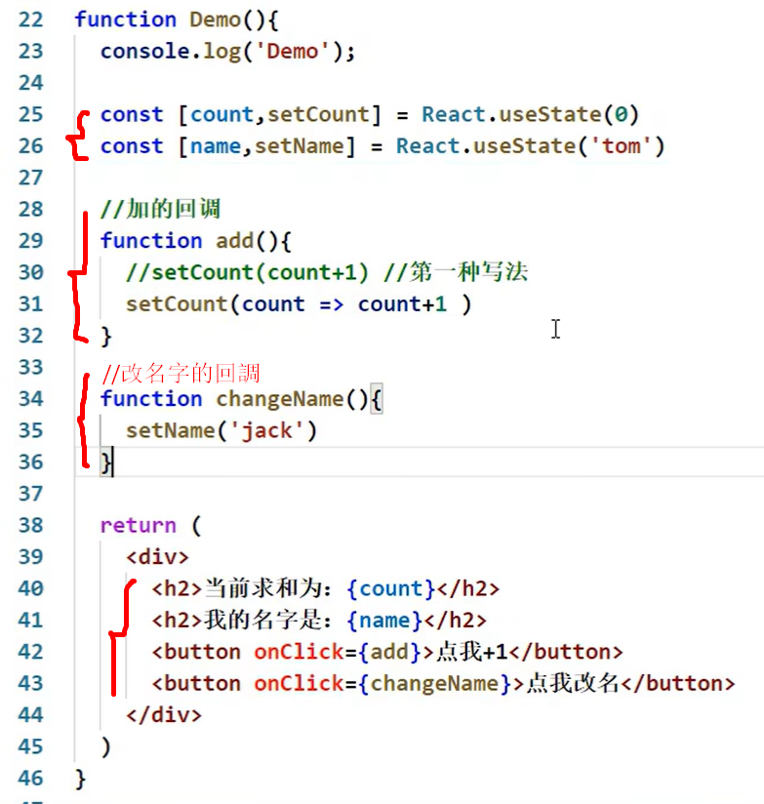

### （2）Effect Hook: React.useEffect()

React.useEffect()可以讓開發者在函數式組件中使用生命週期函數，進而進行“副作用操作”，比如：

* 發ajax請求數據獲取
* 設置訂閱 / 啟動定時器
* 手動更改真實DOM（罕見情況）

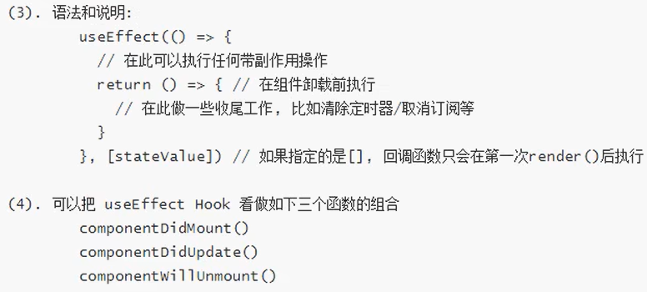

React.useEffect()第1個參數是個回調函數，第2個參數是個數組[]

React.useEffect()第1個參數，回調函數，相當於類式組件的componentDidMount和componentDidUpdate

React.useEffect()第1個參數，回調函數，的返回值如果是個函數，則相當於類式組件的componentWillUnmount

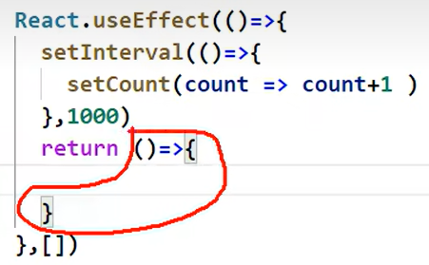

卸載定時器就可以在這個回調函數的返回值函數中進行：

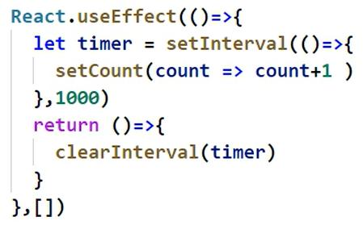

如果第2個參數不寫，State任何值變化，都會調用回調函數。

如果第2個參數寫個空數組，State任何值變化，都不會調用回調函數。

如果第2個參數的數組中寫了State的某個/些部分，那麼只有在State的某個/些部分變化時，才調用回調函數。

比如下面的代碼，state有2個部分，但是React.useEffect()只監測了count，那麼就是count變化的時候，才會調用回調函數，進而打印@。

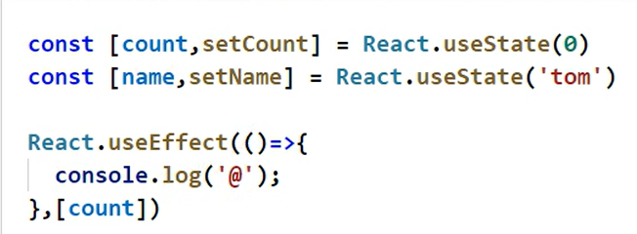

比如下面的代碼：React.useEffect()監測了count和name，只要這兩者任意一個變化，都會調用回調函數，進而打印@。

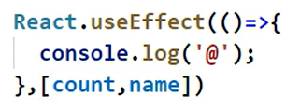

如果要寫個setInterval()在React.useEffect()的回調函數中，就給React.useEffect()的第二個參數設為空數組。這樣不論state如何變化，都不會去調用回調函數，而是讓setInterval()自己運行。比如下面的代碼：

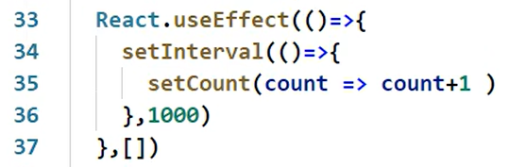

### （3）Ref Hook: React.useRef()

可以在函數組件中存儲/查找組件內的標籤或任意其它數據。

語法：const refContainer = React.userRef() （每個refContainer只能供1個標籤使用，其它標籤需要，單獨再建立新的refContainer）

功能與React.createRef()一樣



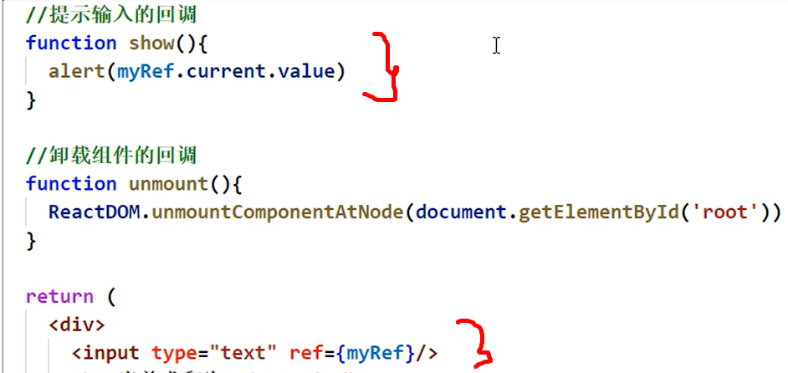

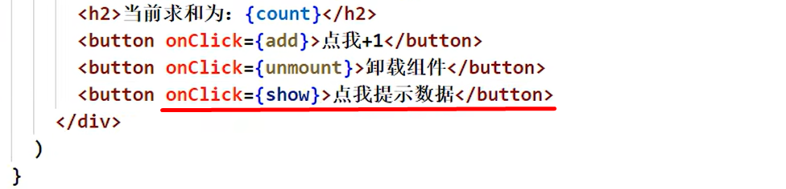

React-TypeScript

## 用React腳手架安裝基於TypeScript的項目

命令行輸入：npx create-react-app 項目名稱 --template typescript

或者

yarn create react-app 项目名称 --template typescript

看上去，TypeScript的React項目只比JavaScript的React項目多了tsconfig.json文件；但本質上，兩者的編程語言、編譯器、編譯環境完全不同。

## 把JavaScript的React項目轉換為TypeScript的React項目

### 安裝typescript相關的包

進入項目根目錄

打開命令行輸入命令：npm install --save typescript @types/node @types/react @types/react-dom @types/jest



這個命令意思：

安裝如下5個包：typescript（TypeScript的sdk工具集） @types/node @types/react @types/react-dom @types/jest

因為node、react和jest並非原生支持TypeScript，所以要給node、react和jest安裝typing文件（即名字以@types/開頭的包）

名字以@types/開頭的包是React官方特定支持的包。

比如原生React不支持TypeScript，但React官方或TypeScript官方使用TypeScript對所有接口作出了解釋，這時候，把這解釋文件安裝好，React就可支持TypeScript了。解釋文件就放在名字以@types/開頭的包裡。

@types/node和@types/jest同理。

解釋文件包叫“接口定義”/“typing”

相比而言，如果一個庫本來就是用TypeScript寫的，比如Angular，Vue3.0，就不用安裝以@types/開頭的解釋文件包。

還有很多庫不支持TypeScript，也沒提供“接口定義”/“typing”包，就沒法用與TypeScript的React項目了。

TypeScript相關的包可以安裝在dev依賴項目中

npm install --save-dev typescript @types/node @types/react @types/react-dom @types/jest

### 修改項目src文件

.ts是TypeScript的版本的.js .tsx是TypeScript的版本的.jsx

要項目能正常使用.tsx，必須在tsconfig.json文件中設置“jsx”: “react”,

把src文件夾中的App.js改為App.tsx，index.js改為index.tsx

App.tsx中，import React from ‘react’;

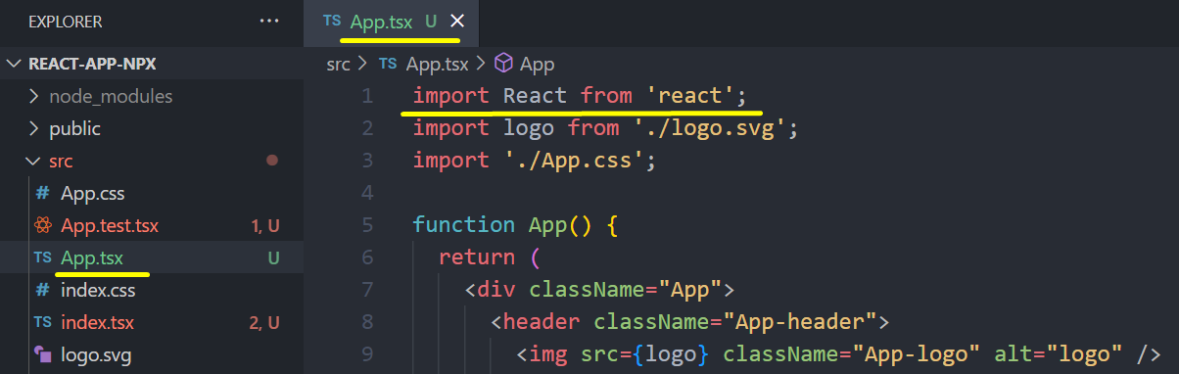

Index.tsx中，第7行代碼加入 as HTMLElement

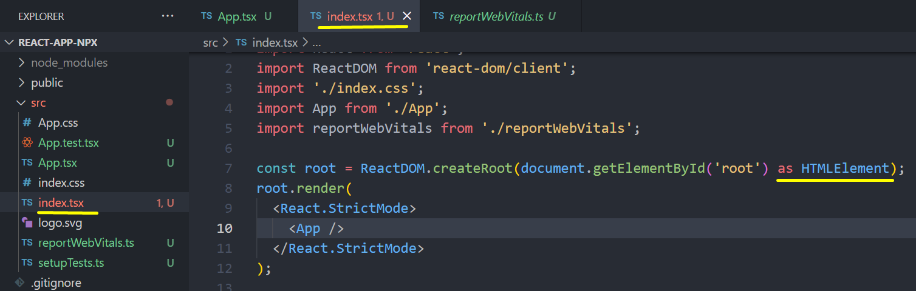

從別的typescript項目中，

把react-app-env.d.ts拷貝到src文件夾裡

把tsconfig.json拷貝到根目錄

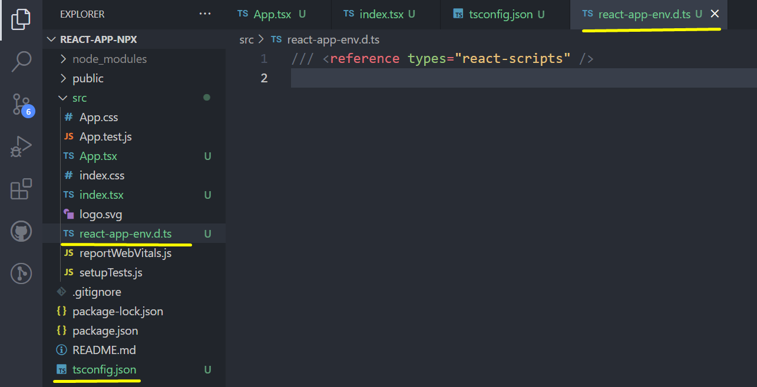

npm start啟動項目

TypeScript React小項目Robot Gallery

App.tsx中，把鼠標放到function App()上，可以看到，它是個返回值為JSX元素的函數

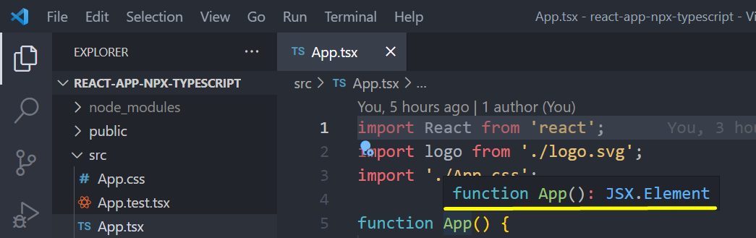

## tsconfig.json文件

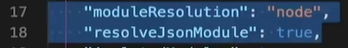

如果要正常使用json文件，必須有第18行代碼resolveJsonModule；第18行代碼依賴第17行代碼

## TypeScript的函數式組件



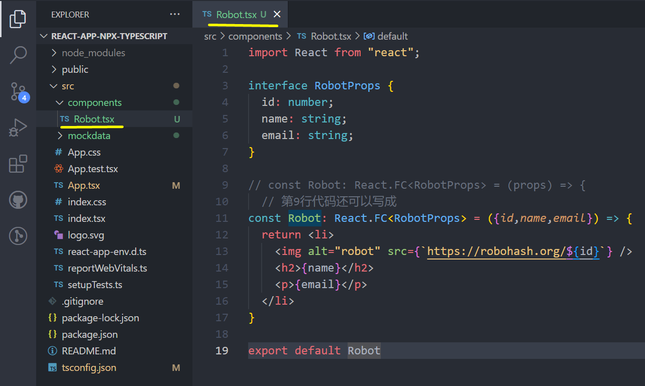

接口類型RobotProps為什麽添加在React.FC後面？

把鼠標移到Robot上，可以看到Robot是個react函數式組件。而react函數式組件的類型定義就是React.FC。（這個React.FC後面有尖括號，可知它是可以設置泛型的）

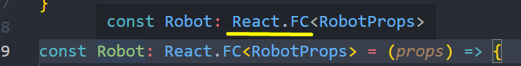

既然方法的類型定義已經有了，我們就不能直接在參數中定義props的類型了，否則屬於重復定義。

React.FC後面有尖括號，可以設置泛型。尖括號裡接收的是props的Interface。props的Interface決定了這個React函數組件的React.FC屬於何種泛型。

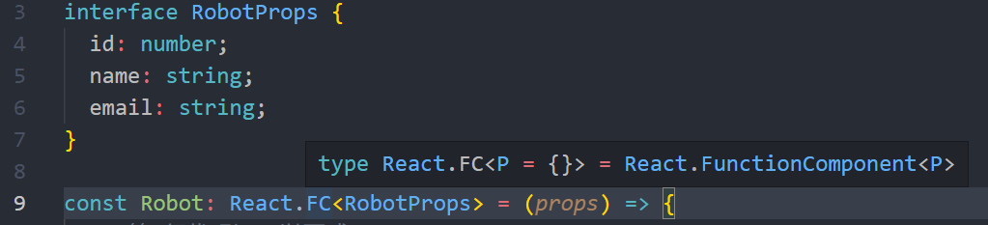

## CSS代碼

### 全局引入css代碼

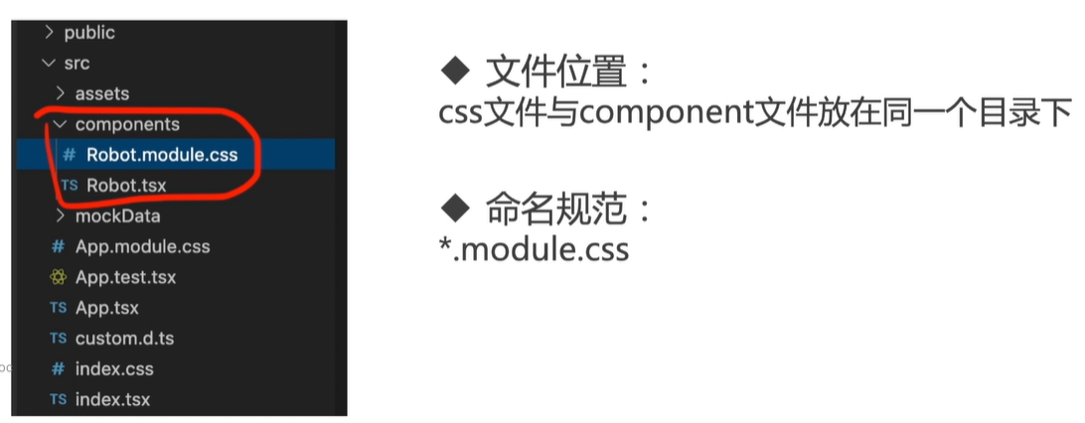

在tsx文件中引入css文件：import ‘css文件路徑’

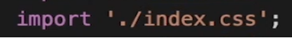

使用：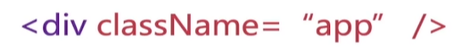

如果用import ‘css文件路徑’這種方法引入，會直接引入整個文件，而不是按需加載，這樣極有可能造成CSS全局污染/樣式衝突

解決方式，局部引入css代碼：import styles from ‘css文件路徑’

### 局部引入css代碼

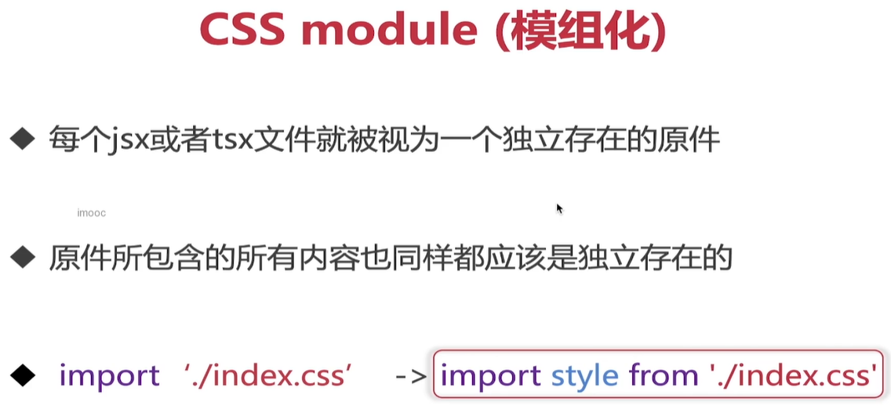

例如這樣引入

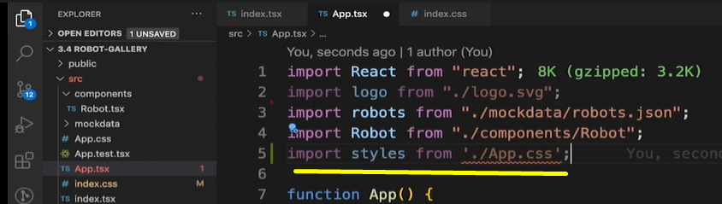

但是會報錯

原因TypeScript無法識別CSS格式的文件

解決方案：給CSS文件加類型的定義聲明

### 給CSS文件加類型的定義聲明

後綴名.d.ts是TypeScript專用的類型聲明文件

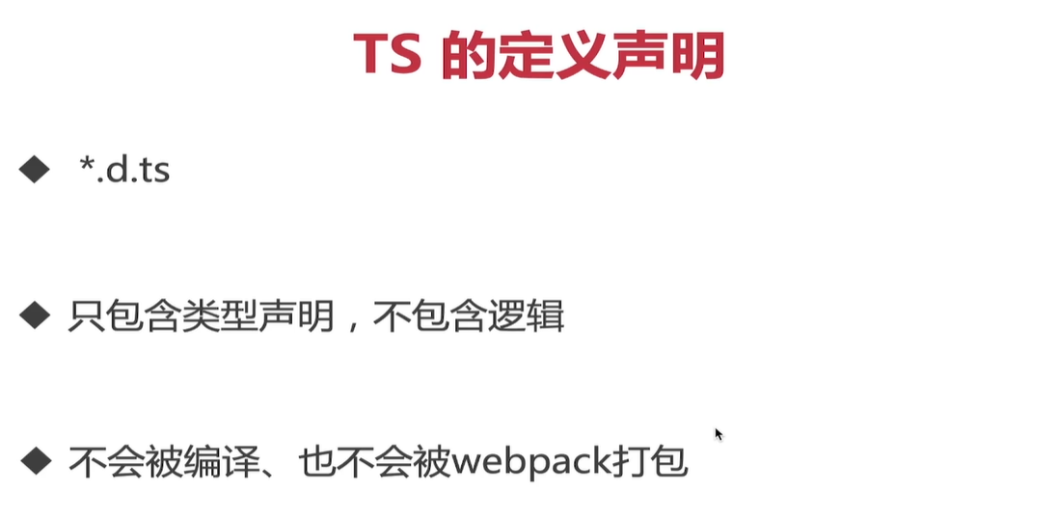

建立custom.d.ts文件（custom可以為其它名字，這個可隨心意取）

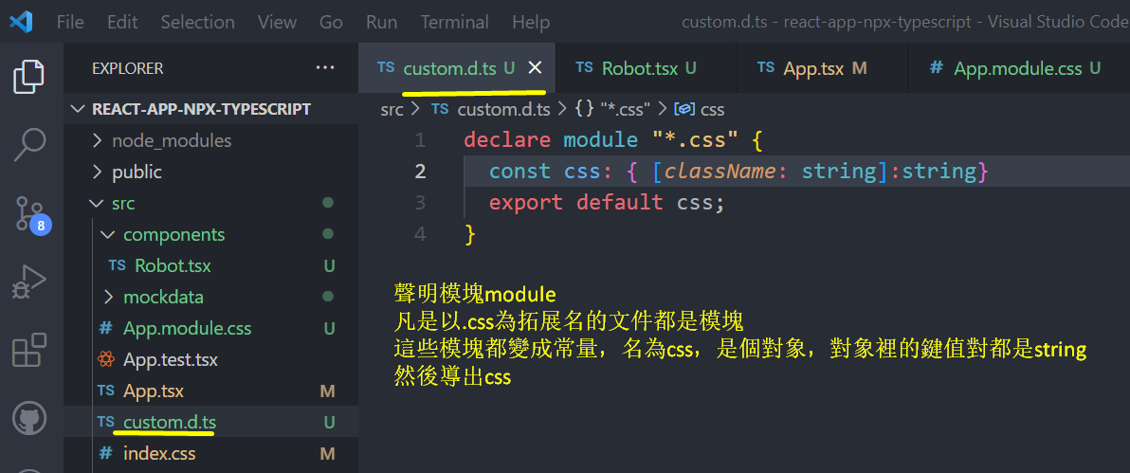

在App.tsx中局部引入App.module.css並使用

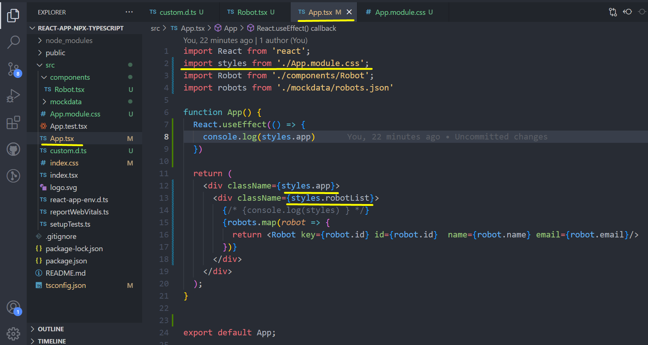

第6-9行代碼可以打印出styles.app，打印結果：App_app__gPauq

styles.app是這樣的

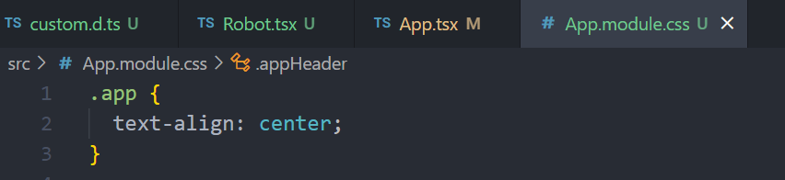

console.log(styles.robotList) 打印結果：App_robotList__cFTbt

styles.robotList是這樣的

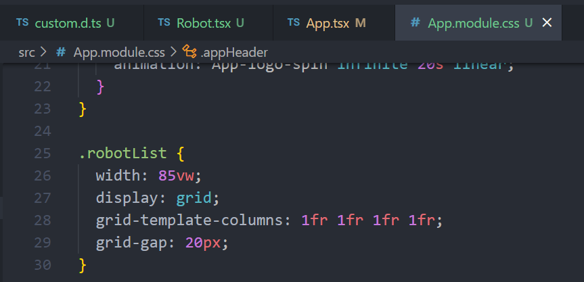

打印結果App_robotList__cFTbt釋義：

* App取自App.module.css的App
* robotList是App.module.css文件中類robotList
* __cFTbt是系統自動生成的字符

查看頁面結構：

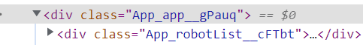

這種class就是inport模塊生成了JavaScript對象，然後由這個JavaScript對象動態生成的。

這種生成css的方式叫做

CSS in JS(JSS)被廣泛用於各種項目，比如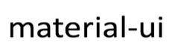

### 把CSS轉換為JS對象

局部引入css代碼，比如import styles from './App.module.css';

在tsx文件中使用styles時，沒法自動提示，寫起來不方便。

可以藉助第三方庫把css代碼轉化為js對象，這樣visual studio code會自動提示

步驟：

1 安裝typescript-plugin-css-modules

這個插件只參與開發，所以安裝在dev依賴項中

npm install typescript-plugin-css-modules --save-dev

2 在tsconfig.js中添加：

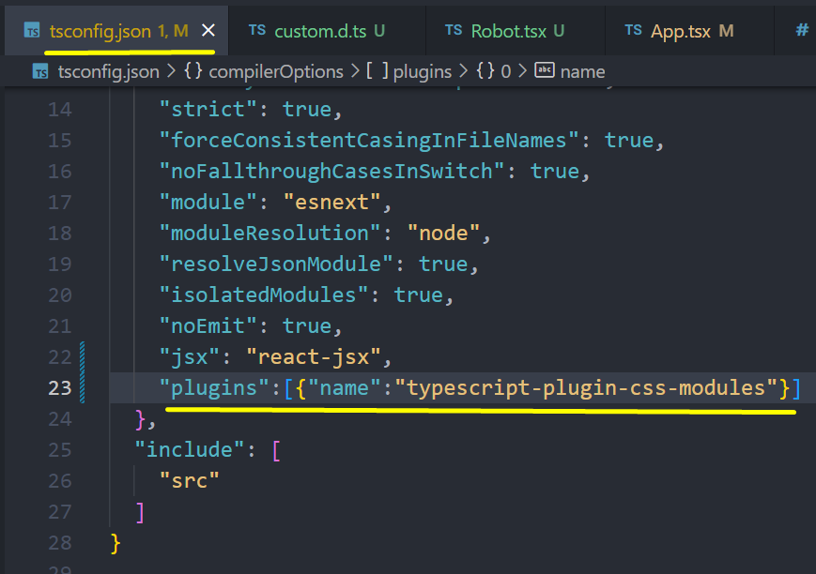

3 在visual studio code中配置TypeScript的sdk

新建.vscode/settings.json，加入下列代碼

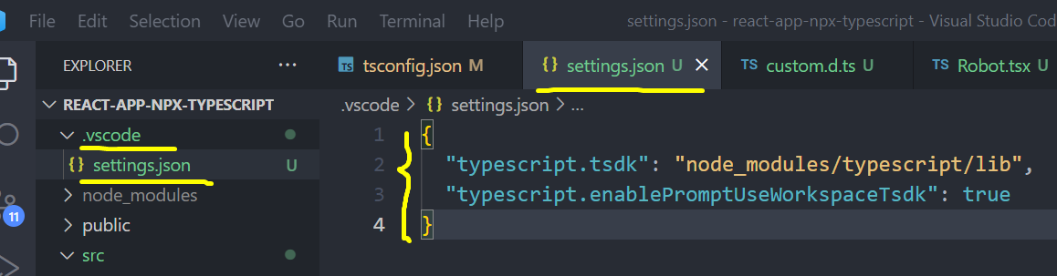

窗口右下角有提示，點擊allow

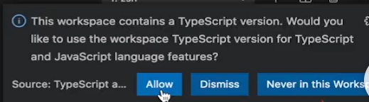

可以看到，styles這個css像對象一樣有提示了

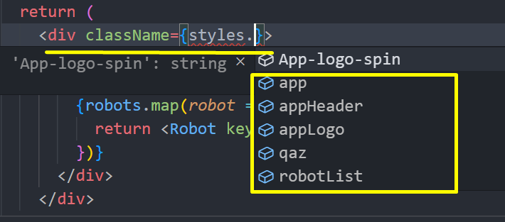

### React的內聯樣式

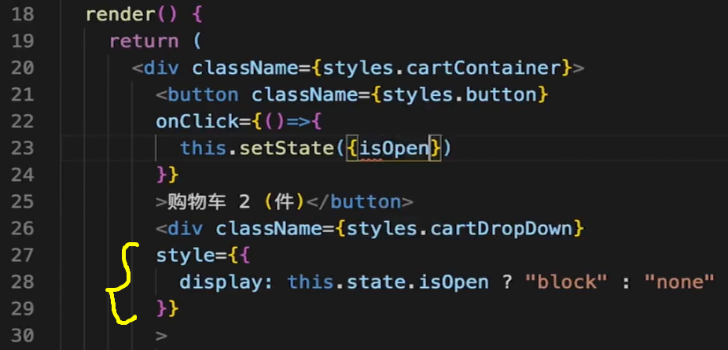

* **如何為組件添加 CSS 的 class？**

傳遞一個字符串作為 className 屬性：

render() {

return <span className="menu navigation-menu">Menu</span>

}

CSS 的 class 依賴組件的 props 或 state 的情況很常見：

render() {

let className = 'menu';

if (this.props.isActive) {

className += ' menu-active';

}

return <span className={className}>Menu</span>

}

* **style(行內樣式 inline-style) 規範**

註意

在文檔中，部分例子為了方便，直接使用了 style，但是通常不推薦將 style 屬性作為設置元素樣式的主要方式。在多數情況下，應使用 className 屬性來引用外部 CSS 樣式表中定義的 class。style 在 React 應用中多用於在渲染過程中添加動態計算的樣式。

style 接受一個采用小駝峰命名屬性的 JavaScript 對象，而不是 CSS 字符串。這與 DOM 中 style 的 JavaScript 屬性是一致的，同時會更高效的，且能預防跨站腳本（XSS）的安全漏洞。例如：

const divStyle = {

color: 'blue',

backgroundImage: 'url(' + imgUrl + ')',

};

function HelloWorldComponent() {

return <div style={divStyle}>Hello World!</div>;

}

註意：樣式不會自動補齊前綴。如需支持舊版瀏覽器，請手動補充對應的樣式屬性：

const divStyle = {

WebkitTransition: 'all', // note the capital 'W' here

msTransition: 'all' // 'ms' is the only lowercase vendor prefix

};

function ComponentWithTransition() {

return <div style={divStyle}>This should work cross-browser</div>;

}

Style 中的 key 采用小駝峰命名是為了與 JS 訪問 DOM 節點的屬性保持一致（例如：node.style.backgroundImage ）。瀏覽器引擎前綴都應以大寫字母開頭，除了 ms。因此，WebkitTransition 首字母為 “W”。

React 會自動添加 “px” 後綴到內聯樣式為數字的屬性後。如需使用“px” 以外的單位，請將此值設為數字與所需單位組成的字符串。例如：

// Result style: '10px'

<div style={{ height: 10 }}>

Hello World!

</div>

// Result style: '10%'

<div style={{ height: '10%' }}>

Hello World!

</div>

但並非所有樣式屬性都轉換為像素字符串。有些樣式屬性是沒有單位的(例如 zoom，order，flex)。無單位屬性的完整列表在[此處](https://github.com/facebook/react/blob/4131af3e4bf52f3a003537ec95a1655147c81270/src/renderers/dom/shared/CSSProperty.js#L15-L59)。

* **行內樣式不好嗎？**

從性能角度來說，CSS 的 class 通常比行內樣式更好。

## 加載媒體與字體文件

網站的靜態資源，比如圖片、字體文件等，都會保存在assets這個文件夾裡。

assets文件夾裡，又會有fonts、icons、images等文件夾來分類

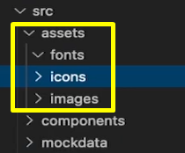

在上一節，局部引入css代碼，需要開發者自己去寫聲明文件。

而開發者卻可以直接import圖片。這是因為react-scripts幫開發者做好了這個聲明文件的工作。

例如，引入logo，然後把鼠標放到引入路徑上，按住Ctrl按鈕，可以看到聲明（點擊一下鼠標，可進入react-scripts包的相關文件）：

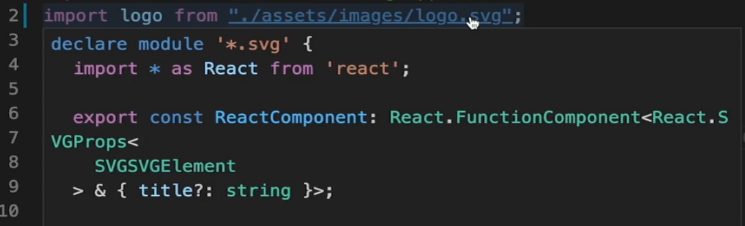

引用圖片和使用





使用字體

在index.css中全局引用字體文件

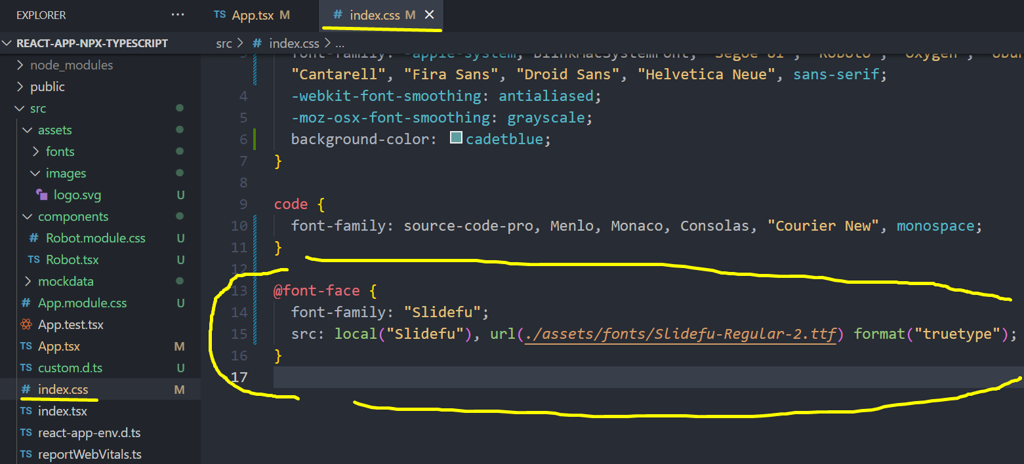

@font-face各項參數釋義：

If the local() function is provided, specifying a font name to look for on the user's device, and if the user agent finds a match, that local font is used. Otherwise, the font resource specified using the url() function is downloaded and used.

Browsers attempt to load resources in their list declaration order, so usually local() should be written before url(). Both functions are optional, so a rule block containing only one or more local() without url() is possible. If a more specific fonts with format() or tech() values are desired, these should be listed before versions that don't have these values, as the less-specific variant would otherwise be tried and used first.

字體文件後綴名決定format()寫那個參數，比如.ttf的字體文件，format(“truetype”)

“truetype”全部小寫，加引號

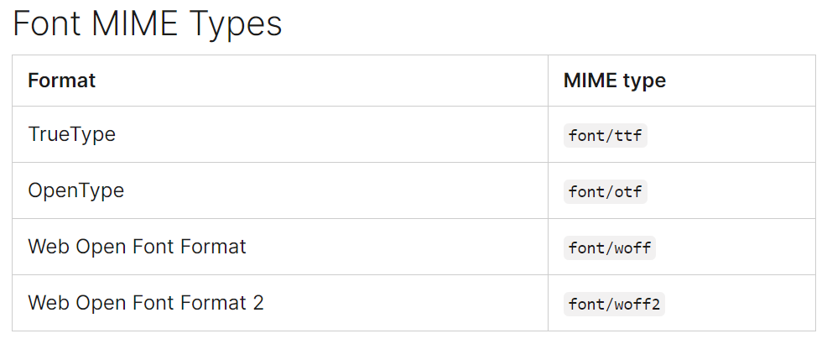

使用字體

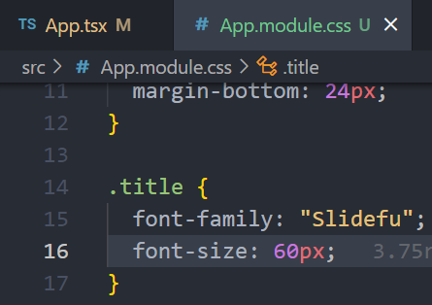

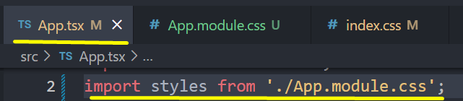



頁面效果



## TypeScript的React類式組件

類可以extends React的Component，也可以extends React的PureComponent

兩者在

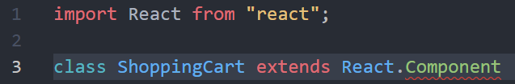

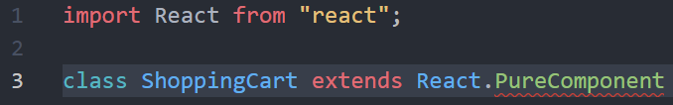

Component和PureComponent都是React的類組件，基礎API一樣，使用方式幾乎相同，只是組件生命週期的管理略有不同。

React.Component的泛型接收3個參數：

用於組件間數據傳遞

組件自身的state

 自定義數據，可以在生命週期中使用。通過該函數獲得UI渲染前的數據，比如頁面滾動位置

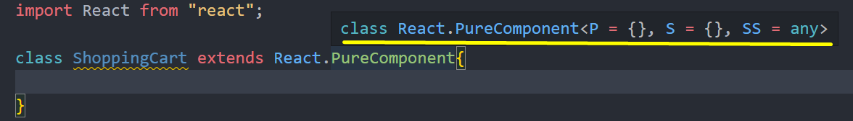

// 定義props和state的interface，並傳給React.PureComponent<>

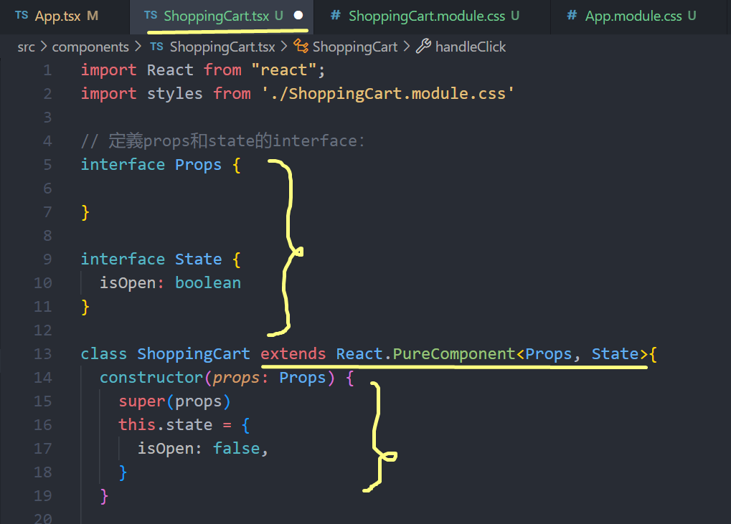

## 使用圖標icons

安裝：



npm install react-icons

在組件中引入：

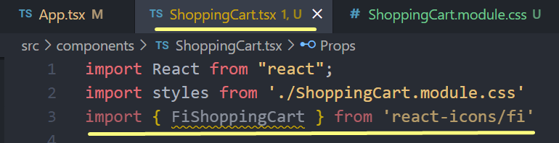

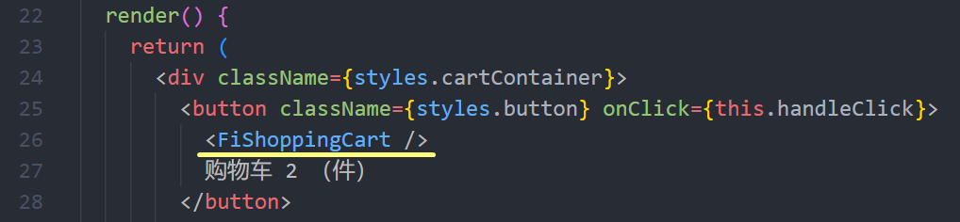

HTML頁面效果



## e.target和e.currentTarget的區別

比如組件裡有按鈕，按鈕裡有個購物車icon和一個span購物車2（件）

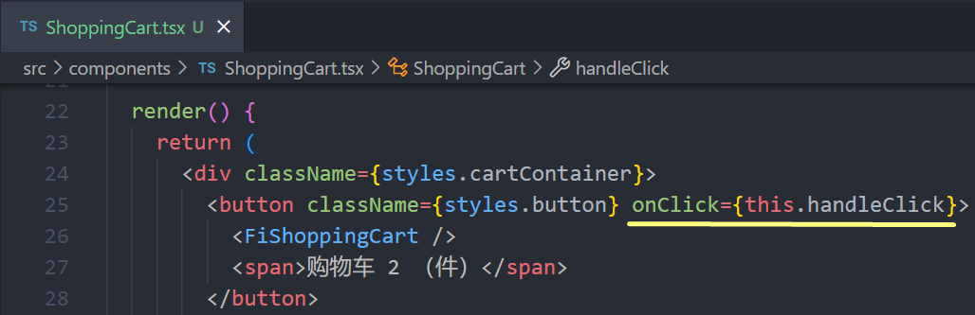

handleClick函數

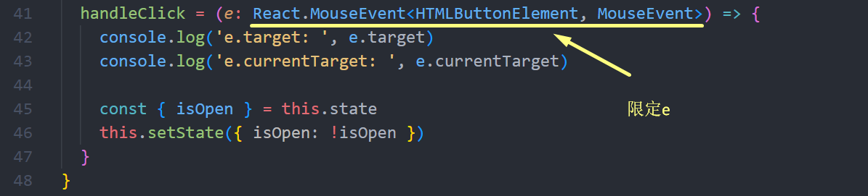

HTML效果圖：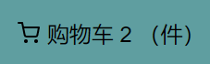

點擊購物車icon打印：

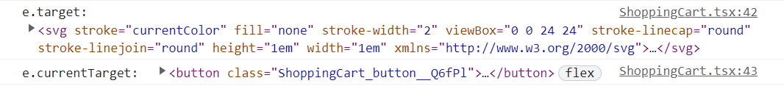

點擊span打印：



所以e.target是被點擊的對象

e.currentTarget是被綁定了onClick函數的對象

如果要點擊了span才去處理後面的代碼，可以這樣寫：

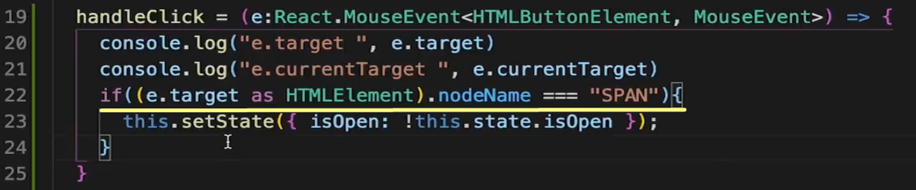

## 把後端返回的數據定義為any

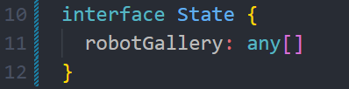

原因

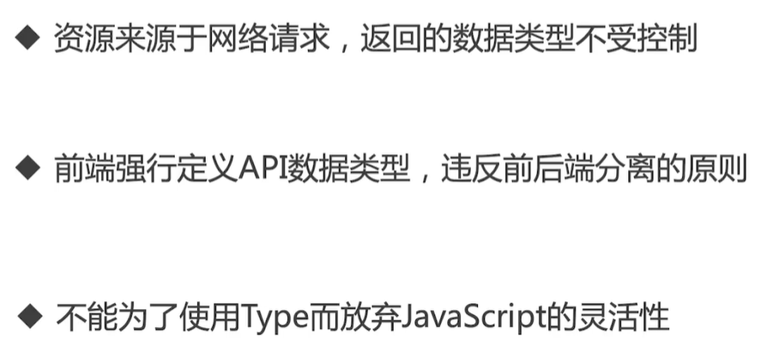

## 類式組件中請求服務器數據

robotGallery是服務端返回的數據，將其定義為any，原因如上

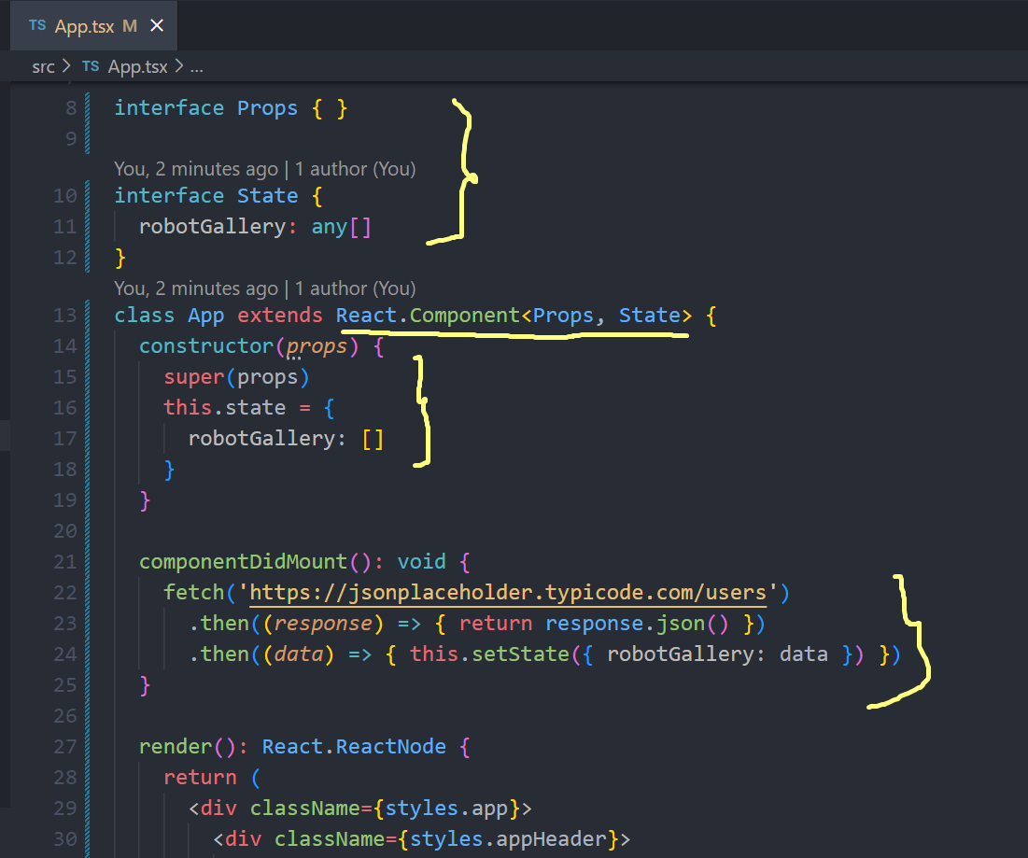

## TypeScript，函數式組件的鉤子useState和useEffect

🐕

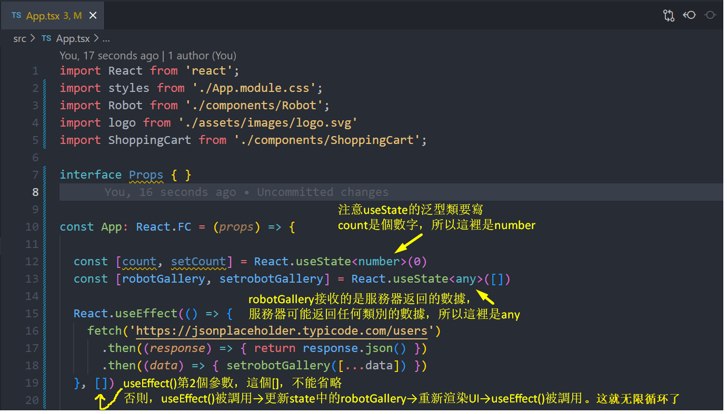

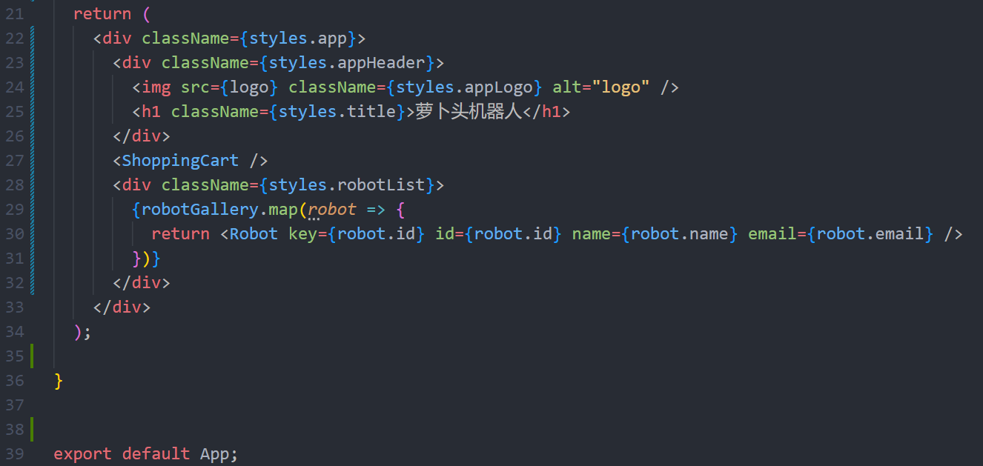

## 在useEffect中使用async和await

下面第14-18行的代碼是錯誤的

把鼠標放到第14行的async上，可以看到右邊彈出框裏的錯誤提示

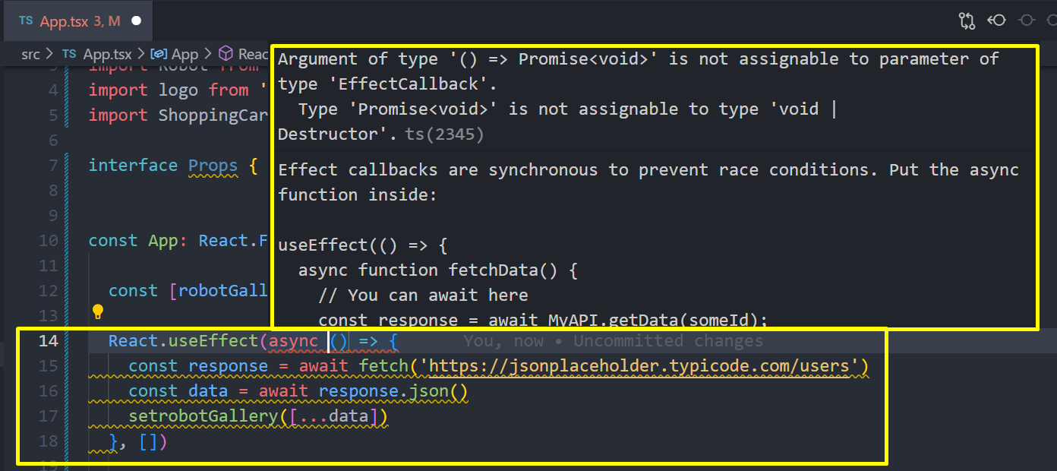

useEffect的第1個參數是個函數，這個函數要麽返回一個函數，要麽什麽都不返回

而如果對useEffect的第1個函數參數使用async，這個函數參數的返回值的類別就變成了promise。這個promise既不是函數，也不是空，所以報錯了。

上圖提示框的最下面還給出了解決方案，即在useEffect的第1個函數參數內寫一個函數（例如命名為fetchData），把async作用於這個函數，把所有await的代碼都寫在這個fetchData的函數內部。然後調用這個fetchData()。解決方案建議代碼如下：

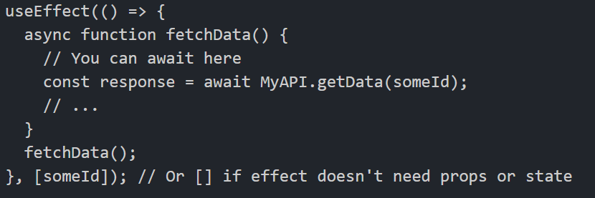

修改後的robot小項目代碼如下，useEffect中使用了async和await

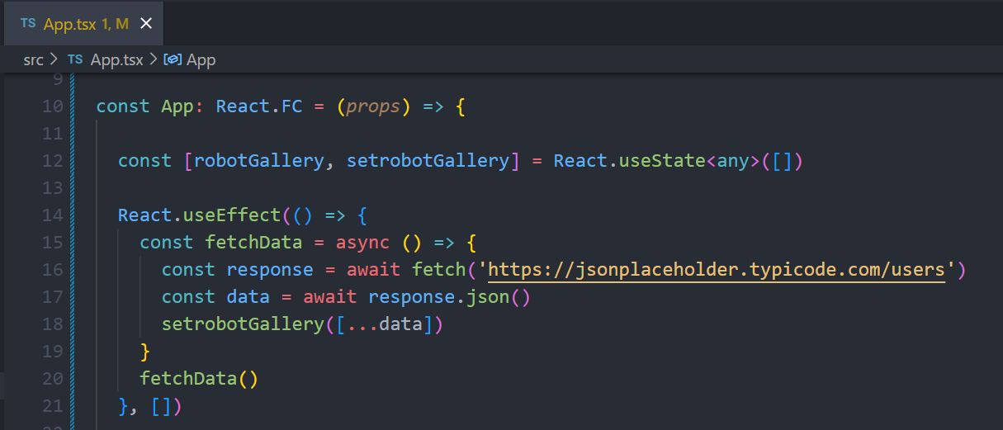

## Loading效果

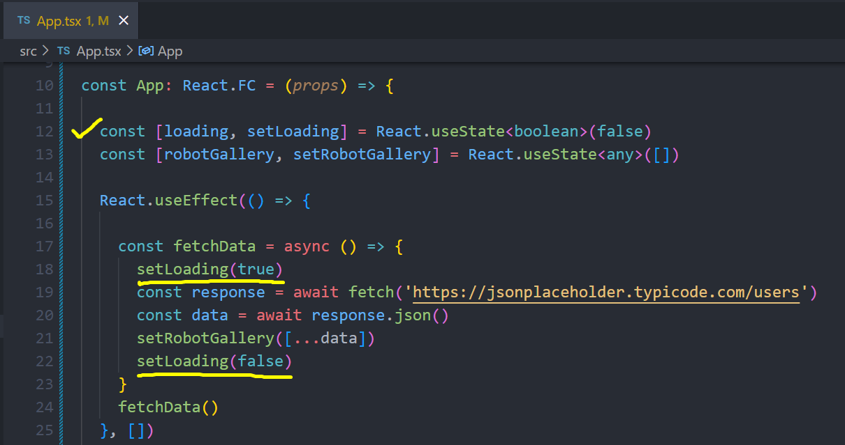

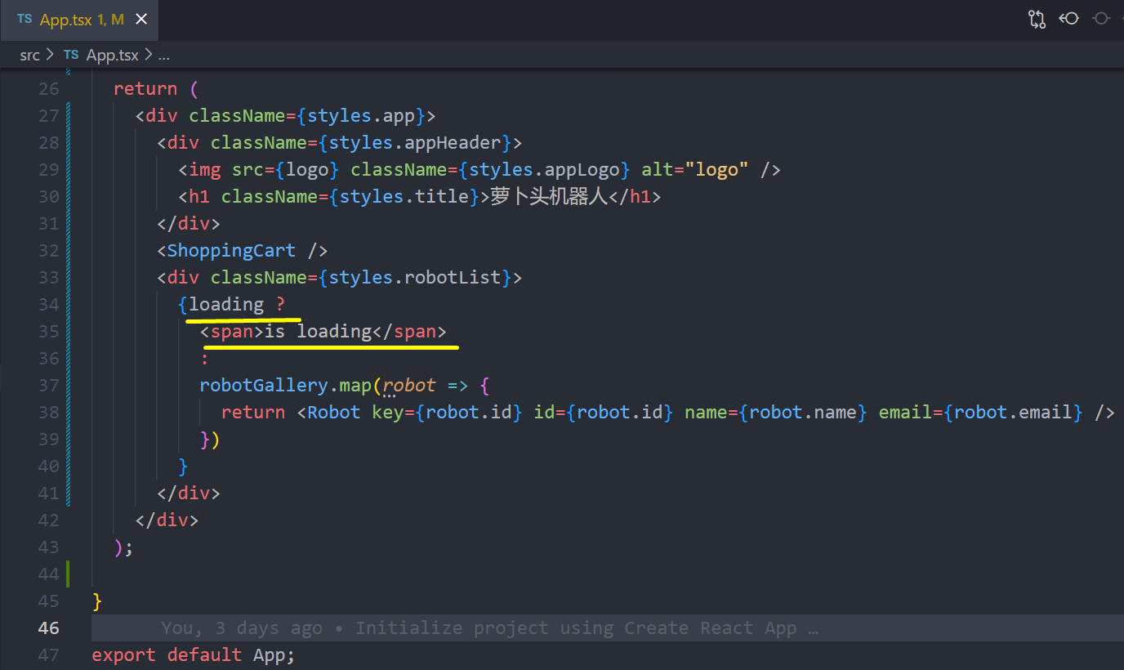

## Error提示

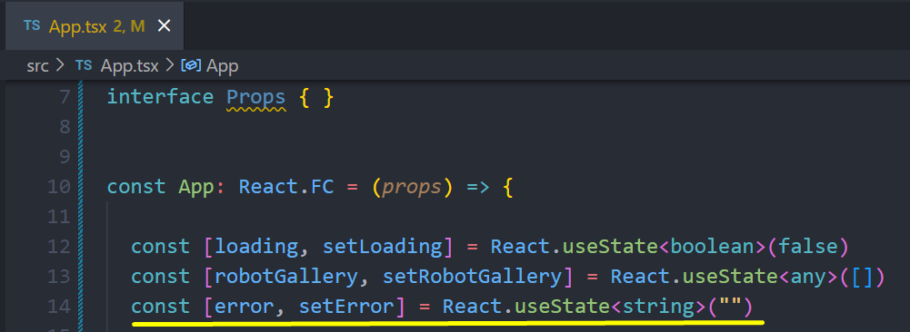

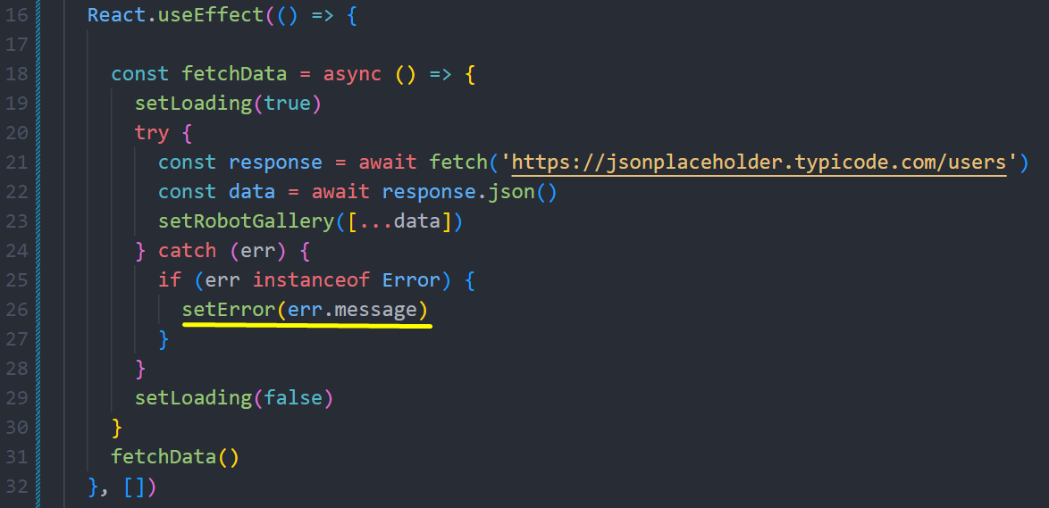

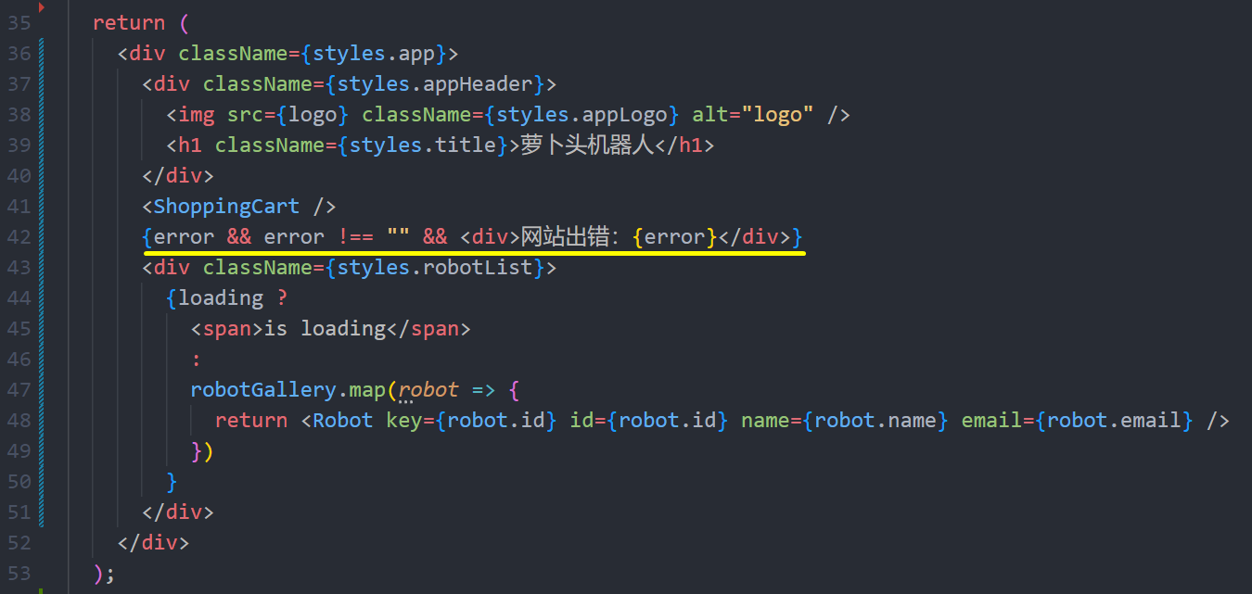

Html页面效果：

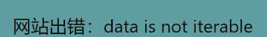

## 用props在上下級函數式組件傳遞數據

從index.tsx中給App注入username= ‘Mia’

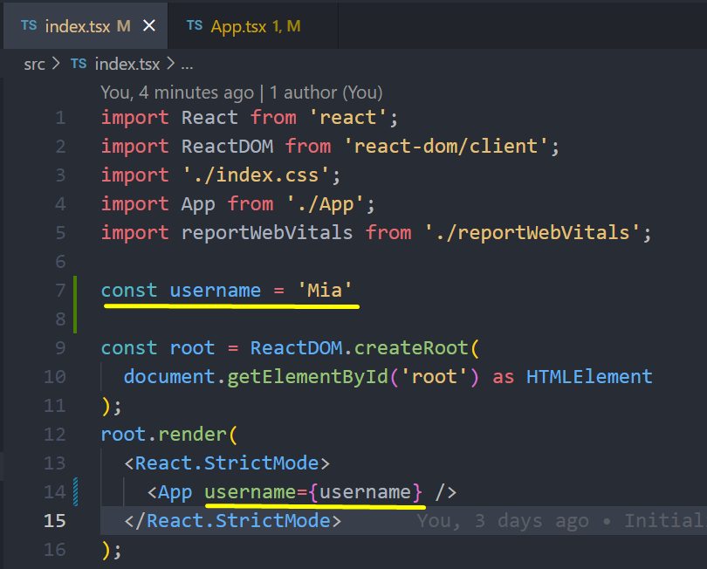

在App.tsx中使用username

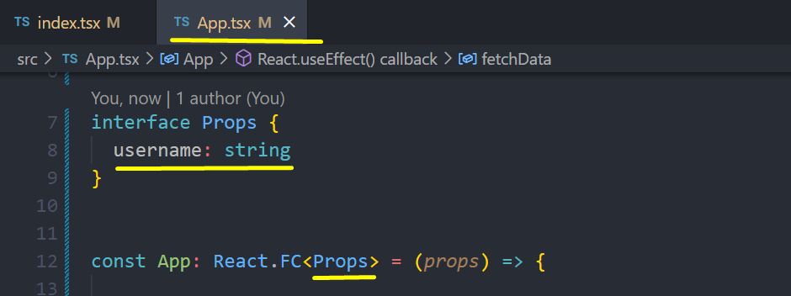

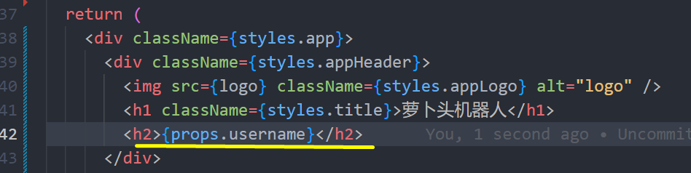

頁面效果



## 用context在上下級函數式組件傳遞數據

index.tsx中聲明context

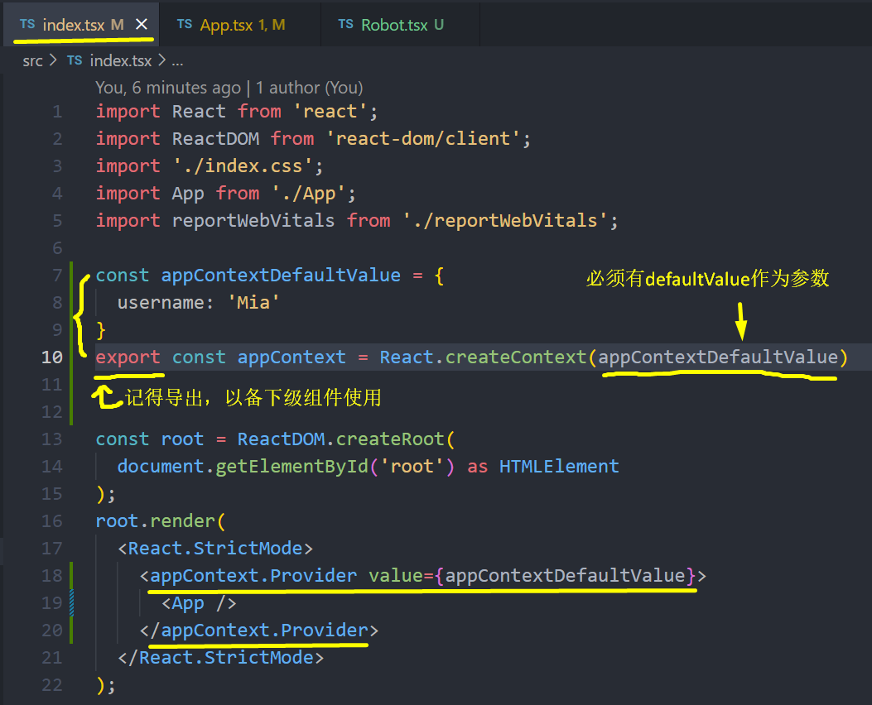

index.tsx下級組件是App.tsx。App.tsx下級組件是Robot.tsx。

### （1） 通過Consumer在Robot.tsx中使用context數據：

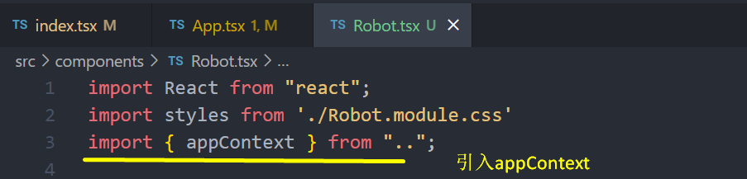

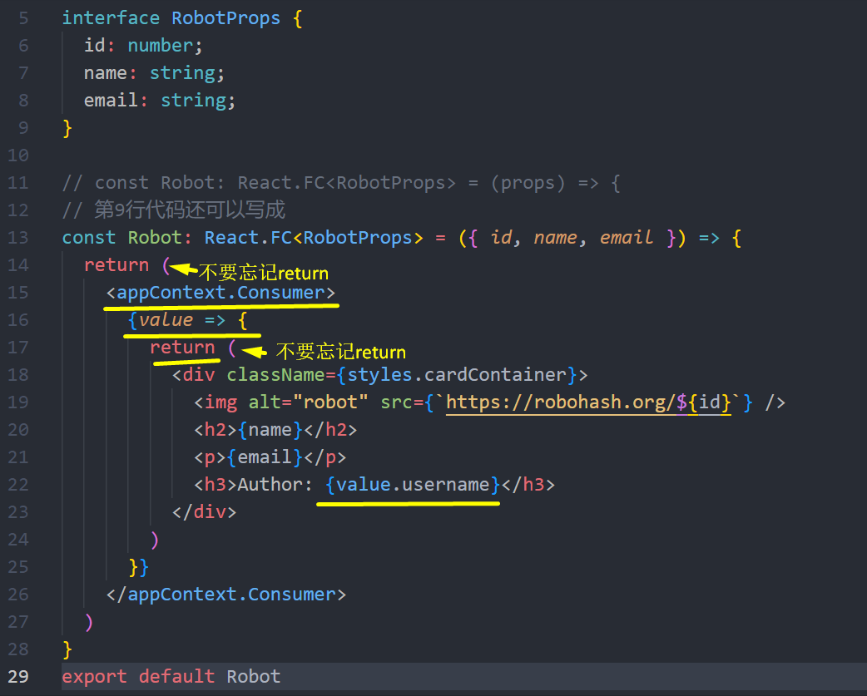

Html頁面效果

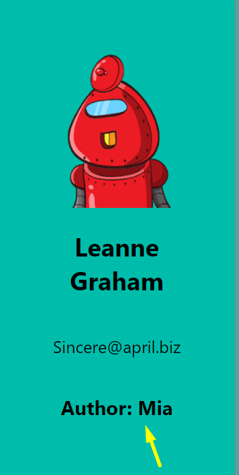

### （2） 通過useContext在Robot.tsx中使用context數據：

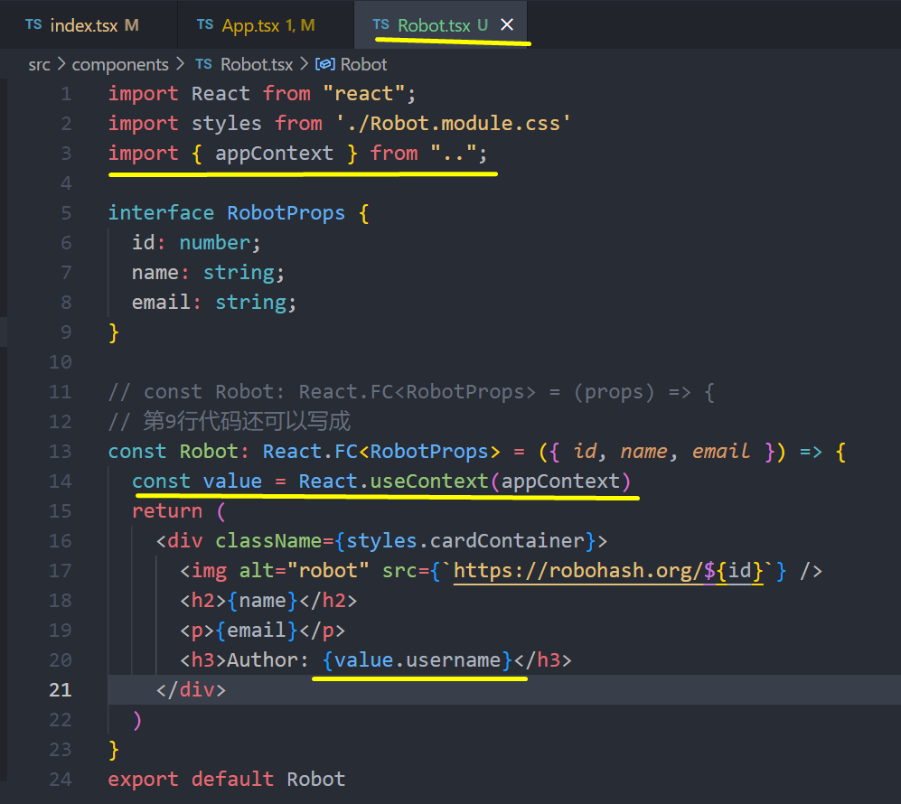

## 組件化contextProvider

把context放到一個專門的組件中

建立src/ AppState.tsx

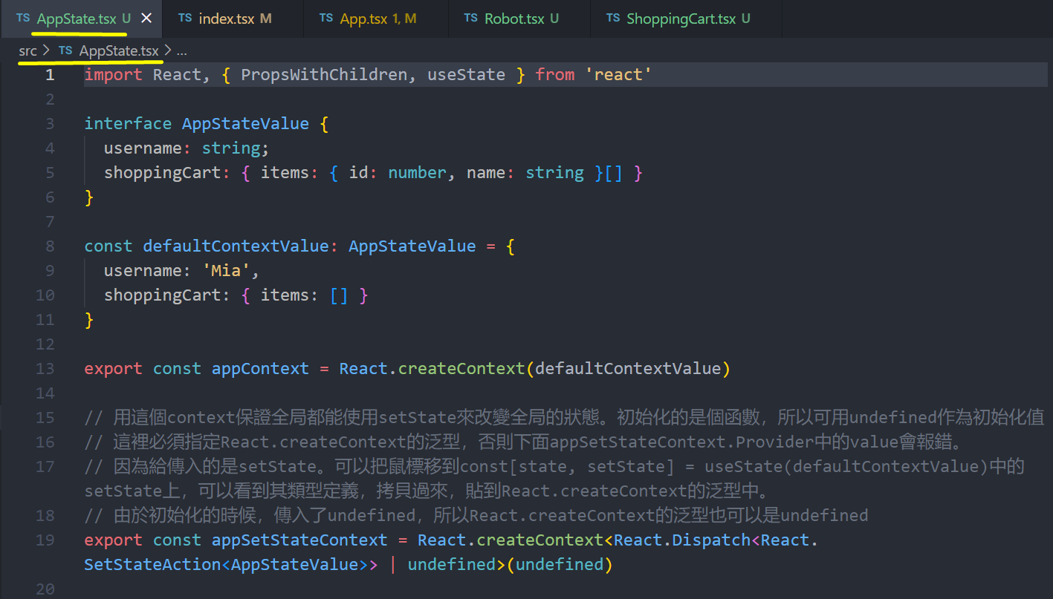

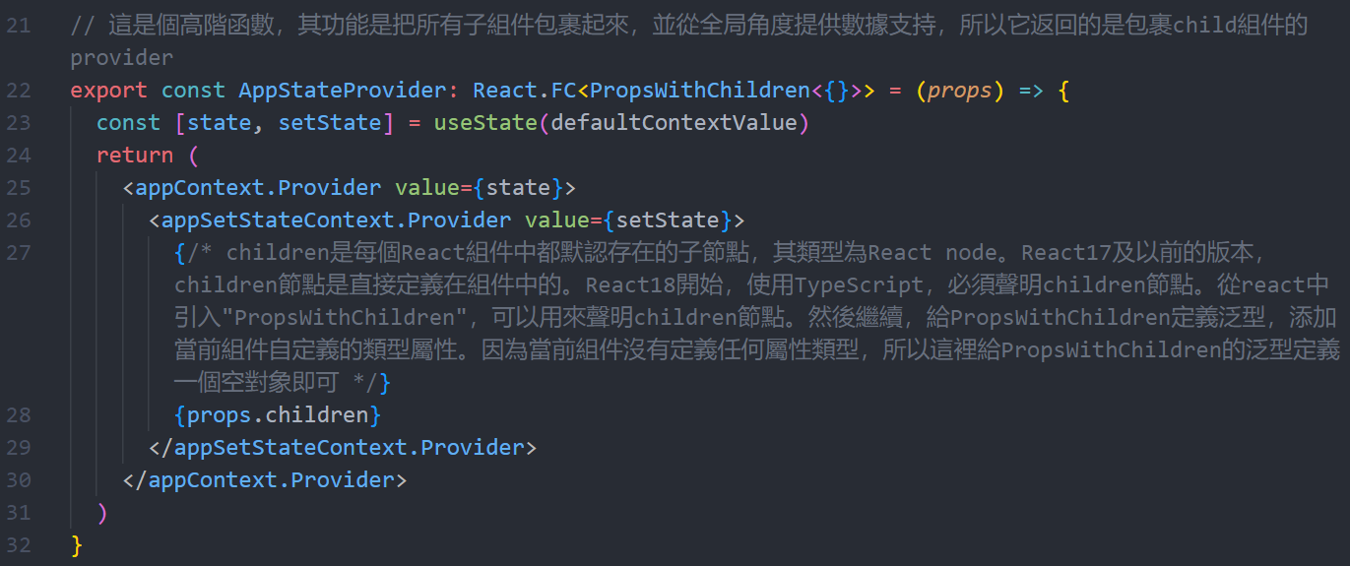

在index.tsx中使用AppStateProvider，給全局提供state和setState

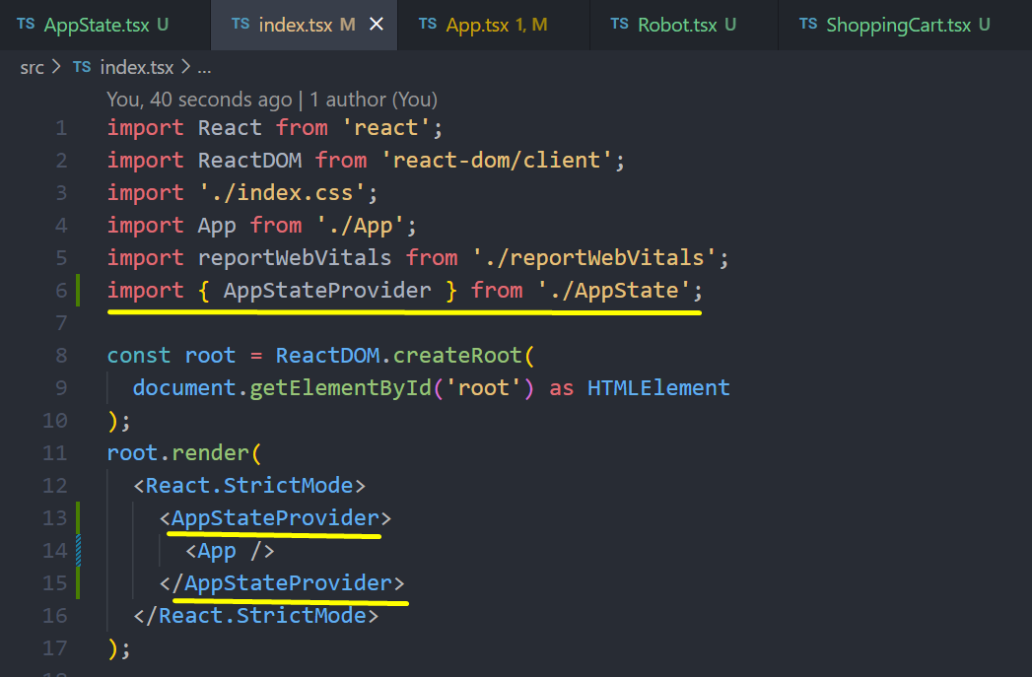

在Robot.tsx裡面使用state和setState()

每次點擊“加入購物車”按鈕，就會把robot加入購物車

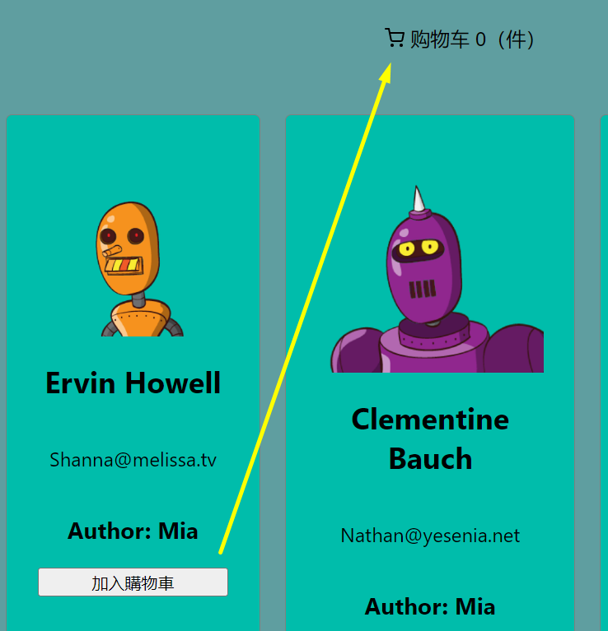

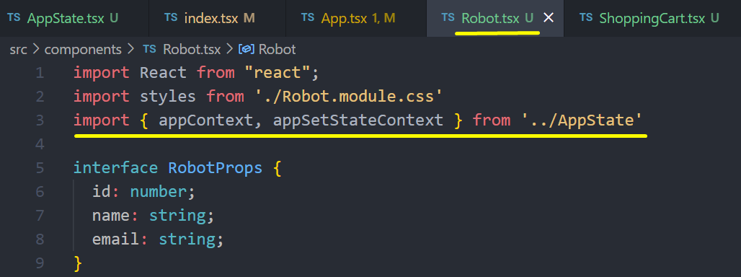

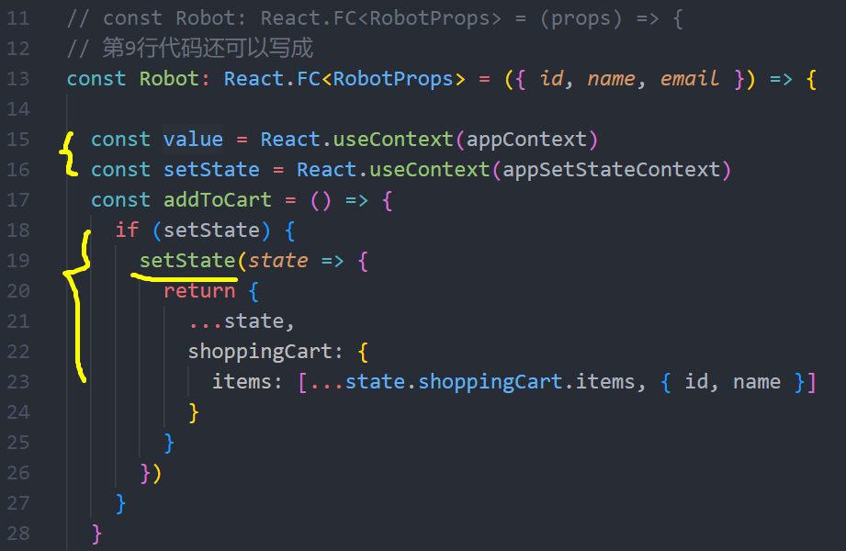

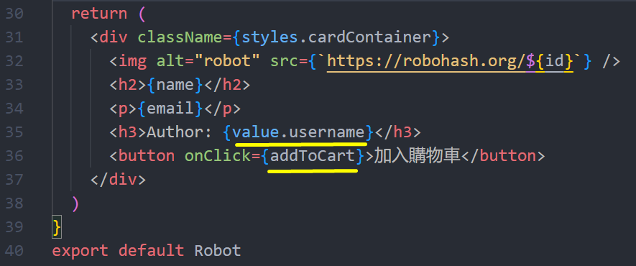

在ShoppingCart.tsx裡面使用state，顯示目前購物車有哪些robots

点击购物车，可以展开和隐藏购物清单

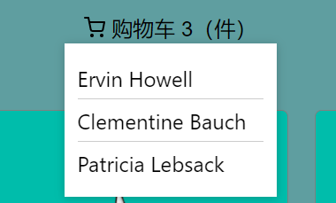 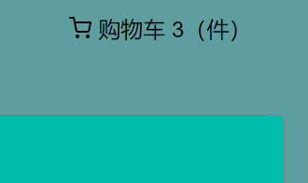



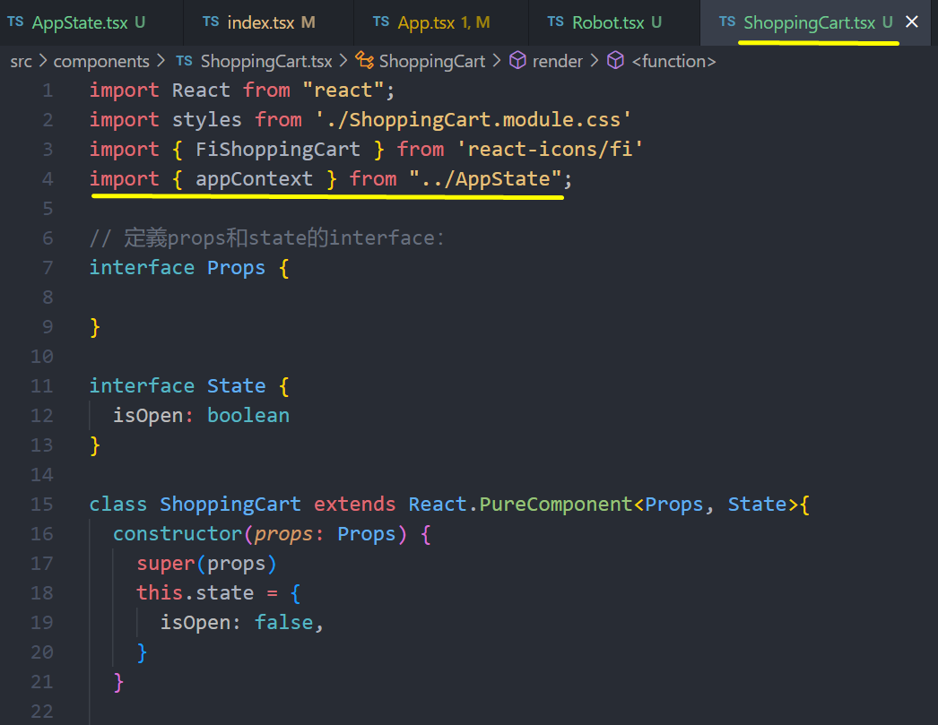

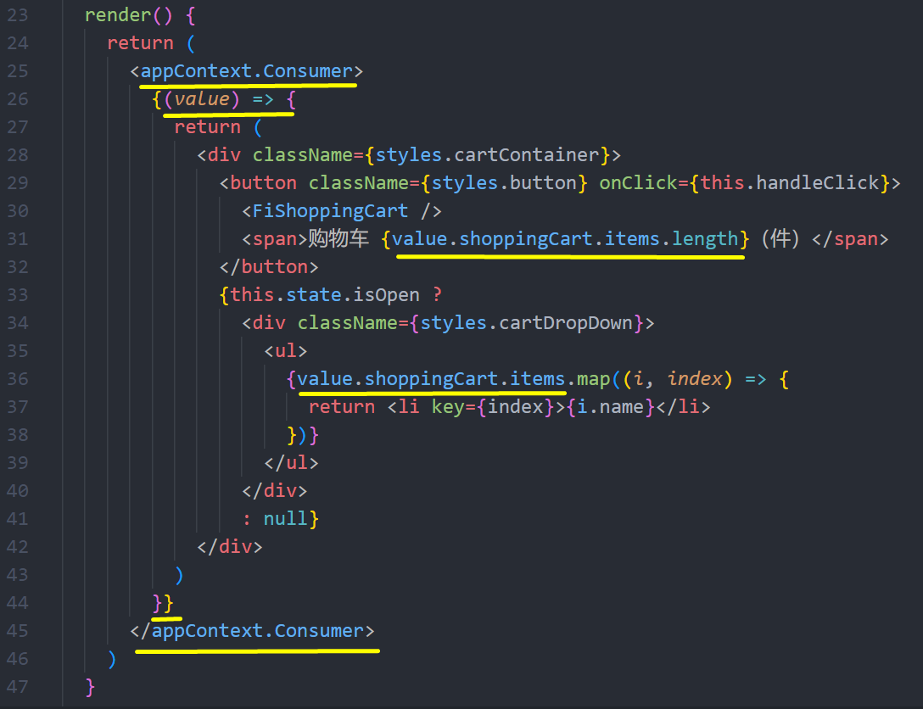

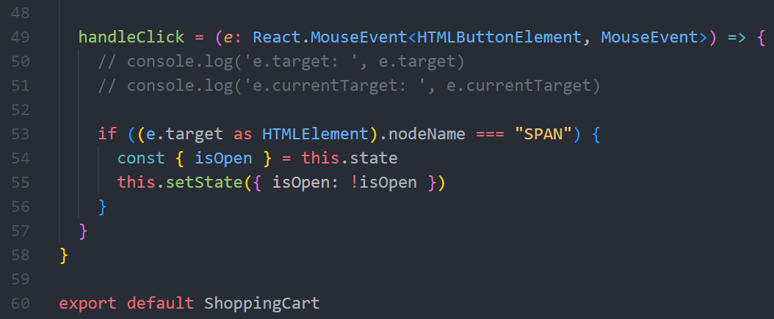

## 高階組件

高階組件是一個函數（而不是組件），它接受一個組件作為參數，返回一個新的組件。這個新的組件會使用你傳給它的組件作為子組件。

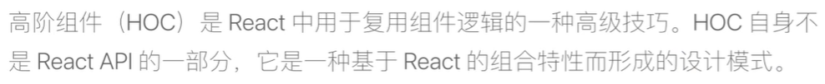

根據React命名規範，HOC函數一般用with開頭

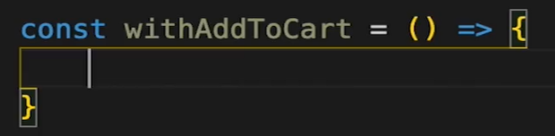

在這個robot項目裡，把Robot組件裡的“把該robot添加到購物車”這個功能寫成一個高階組件withAddToCart()，其參數是Robot組件，返回值是帶有“把該robot添加到購物車”這個功能的Robot組件。

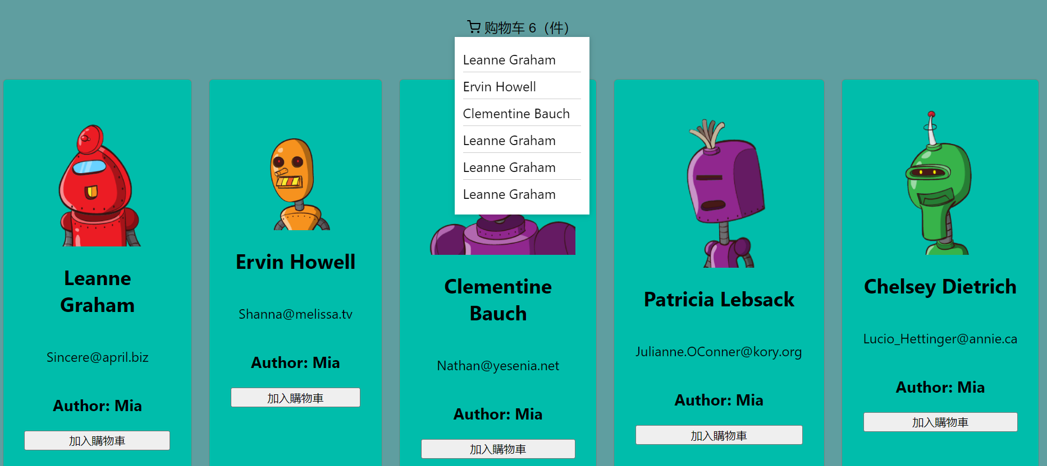

這類似於自己寫了個React-Redux的connect()()

步驟：

建立文件

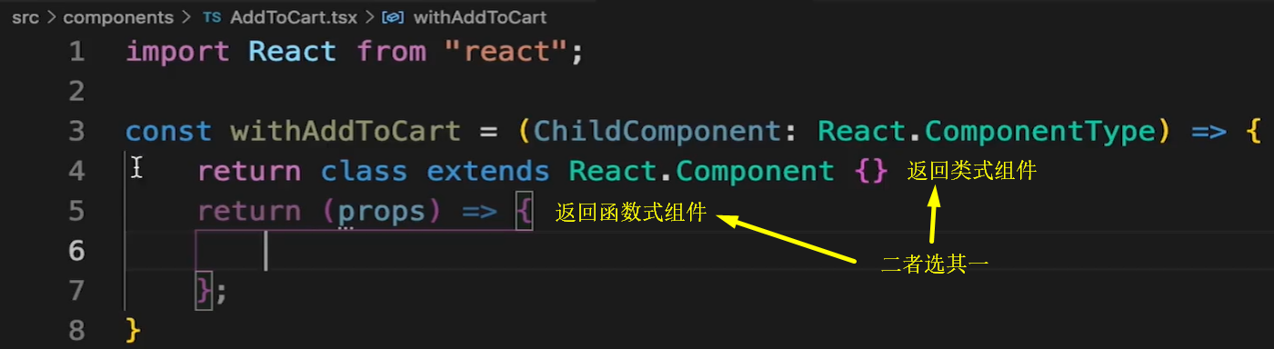

把Robot.tsx中的“把該robot添加到購物車”這個功能相關代碼剪切到AddToCart.tsx文件中

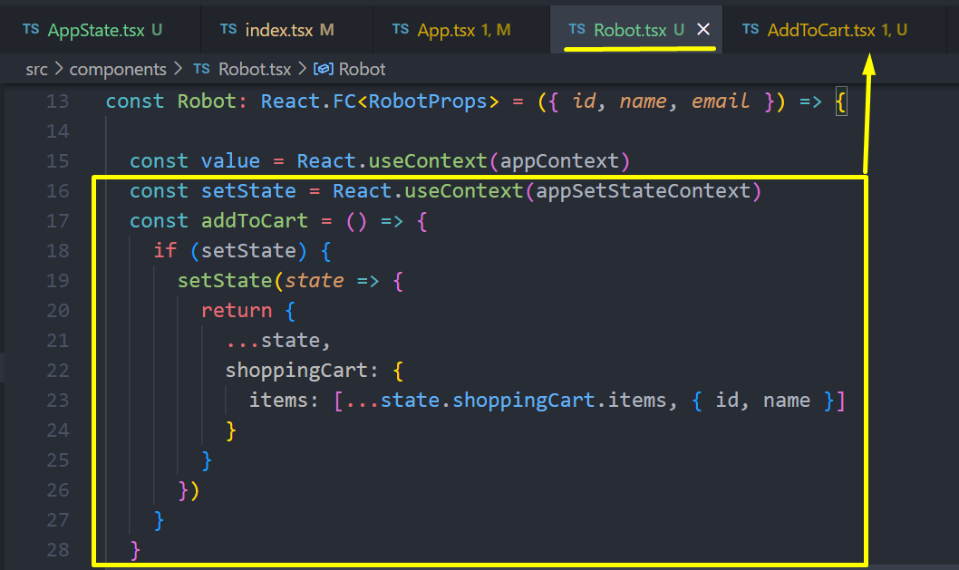

AddToCart.tsx組件

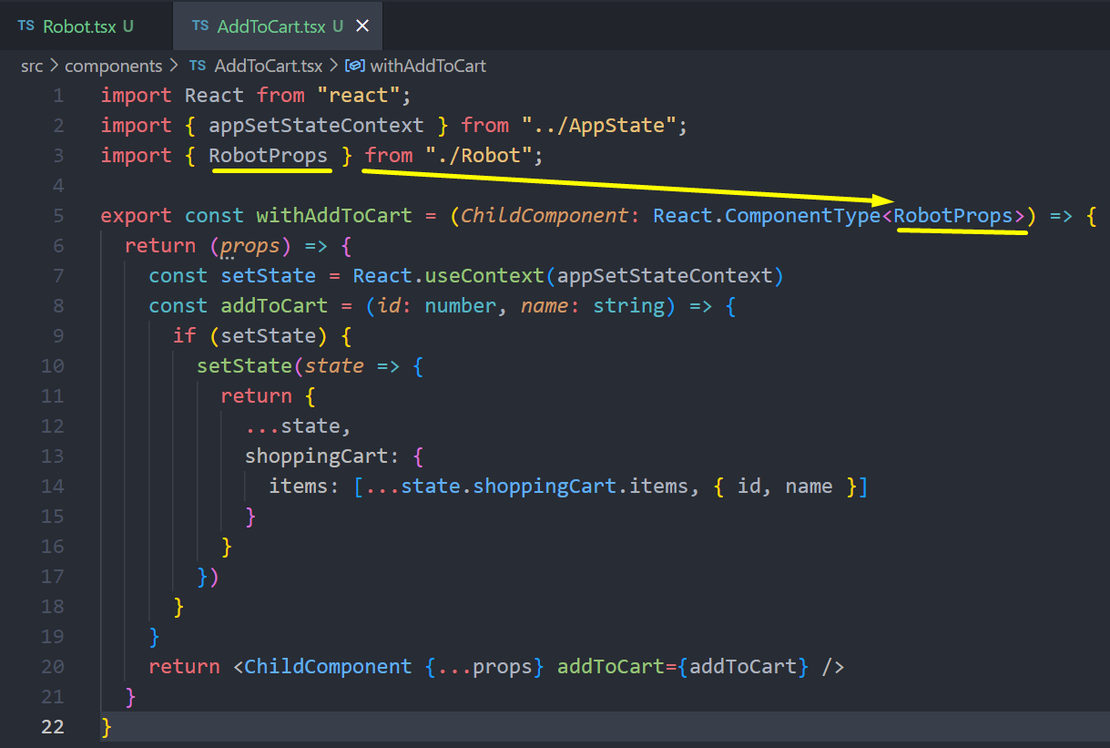

Robot.tsx中

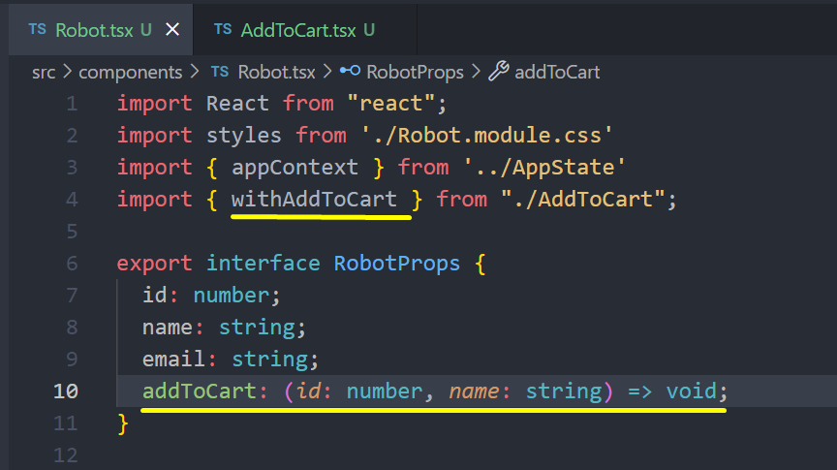

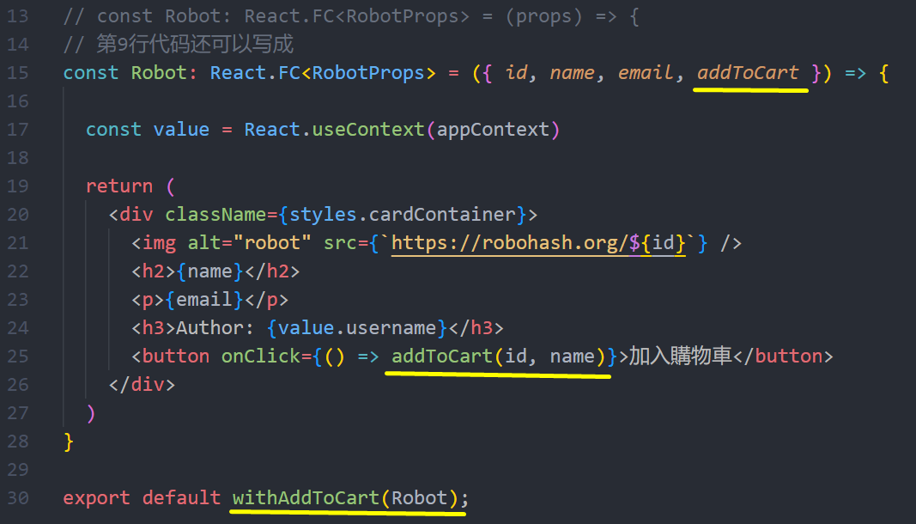

## 自定義hook

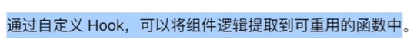



自定義一個hook函數，內容是“把該robot添加到購物車”這個功能

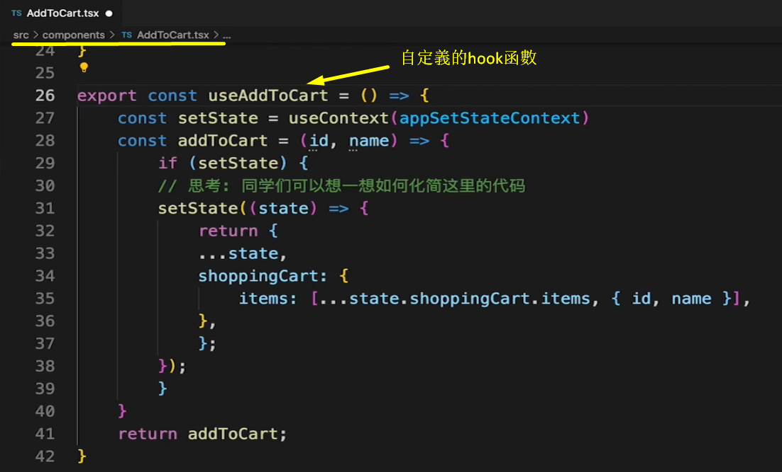

在RobotDiscount.tsx中使用useAddToCart這個hook

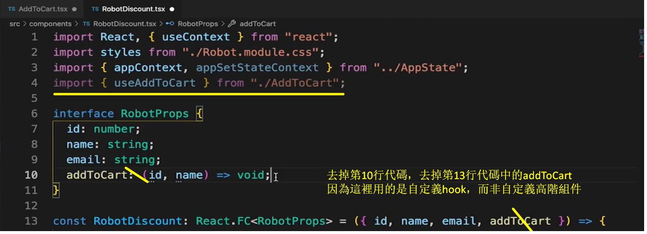

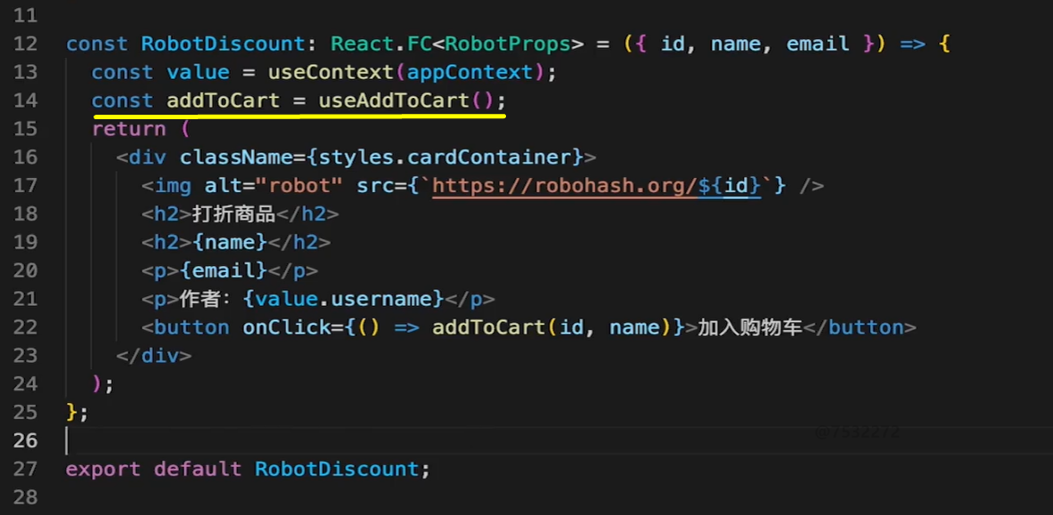

把鼠標移動到addToCart上，可以看到其定義：是個函數，接收id和name兩個參數



## 高階組件 VS 自定義hook

開發時最好選擇自定義hook，原因：

* 代碼更清晰簡潔
* Hook是純函數，不會給組件帶來更多更複雜的生命週期

## React 17特點

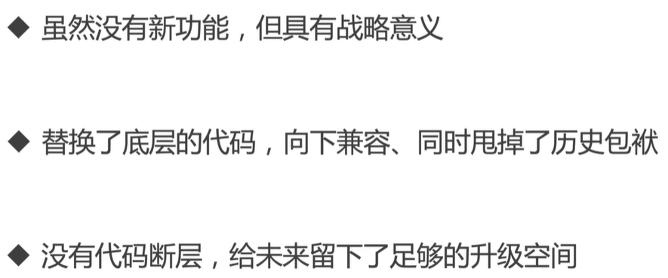

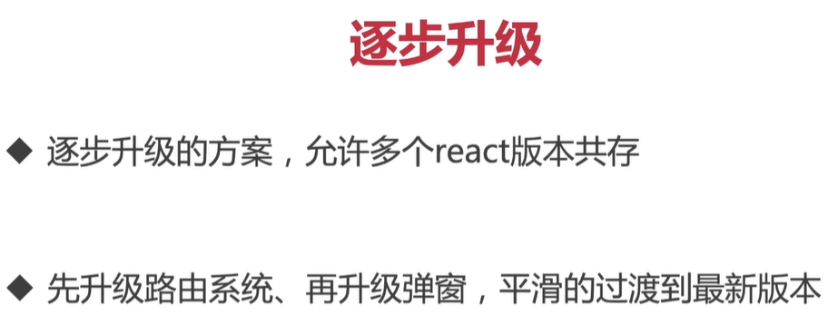

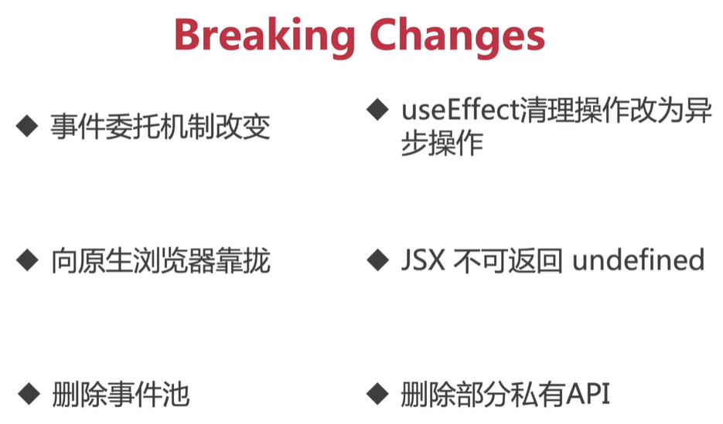

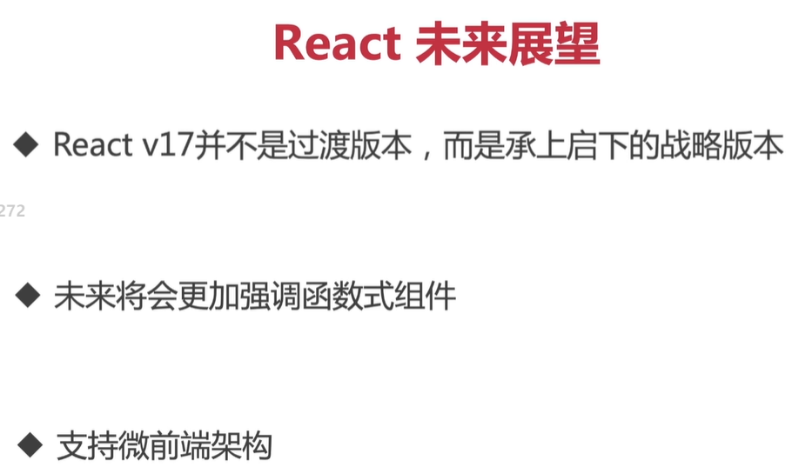

## 純函數 VS Side Effect

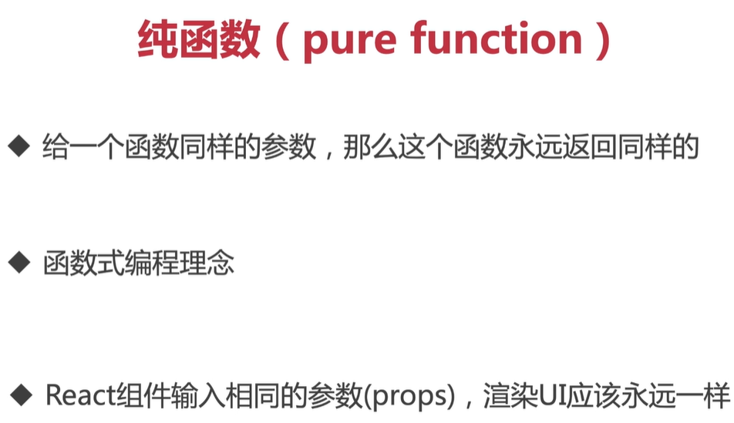

Side Effect



Side Effect例子：

* 函數中修改了全局變量
* 函數中修改了傳入的參數
* 函數中使用AJAX調用服務器API
* 函數中修改DOM元素
* 函數中console.log()打印數據

Side effect例子

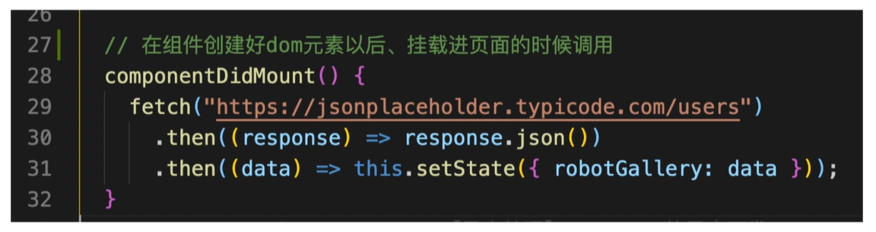

服務器在不同時期可能返回不同的數據，這就導致輸入和輸出並非一一對應。

純函數例子

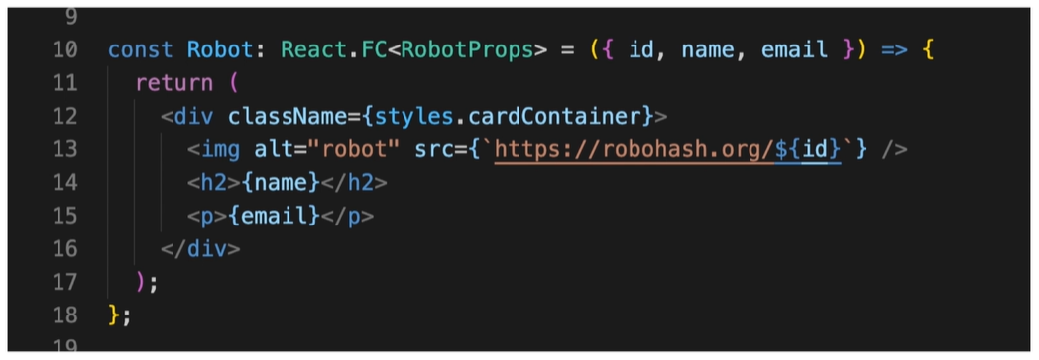

傳入的pros（包括id，name，email）和return的內容一一對應

React-TypeScript旅遊電商網站項目

## 軟件開發流程

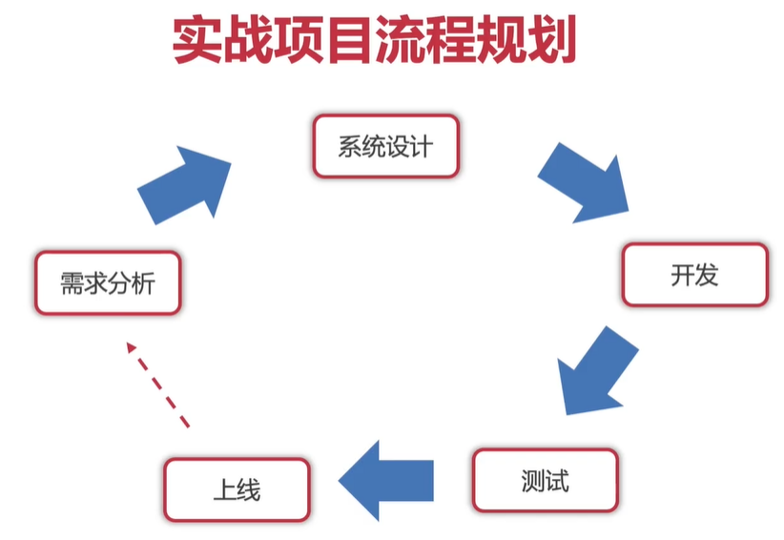

## 需求分析：網站開發設計思路

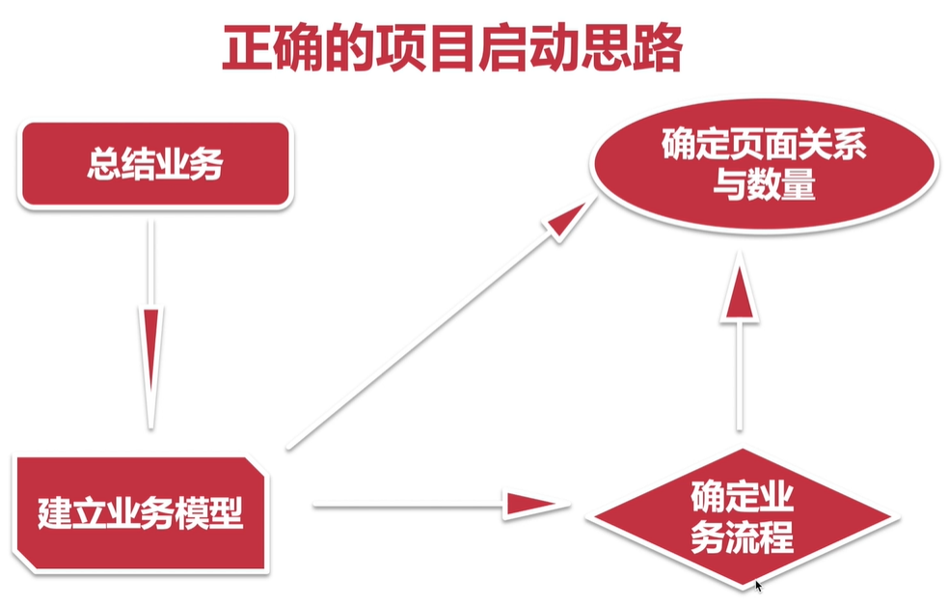

### （1）四條主線業務

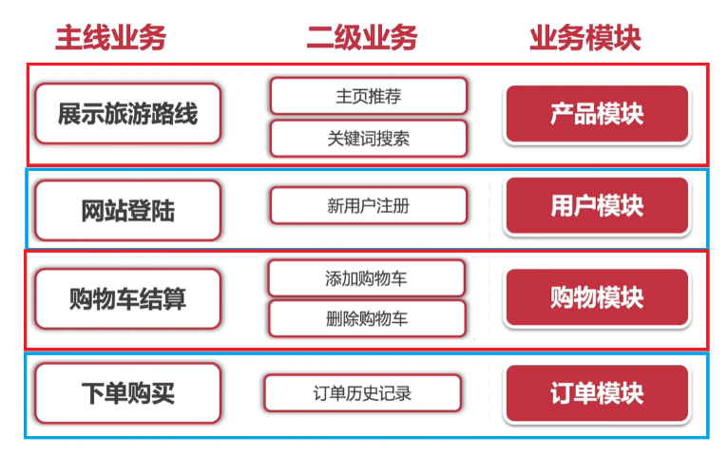

### （2）頁面規劃

#### 產品模塊

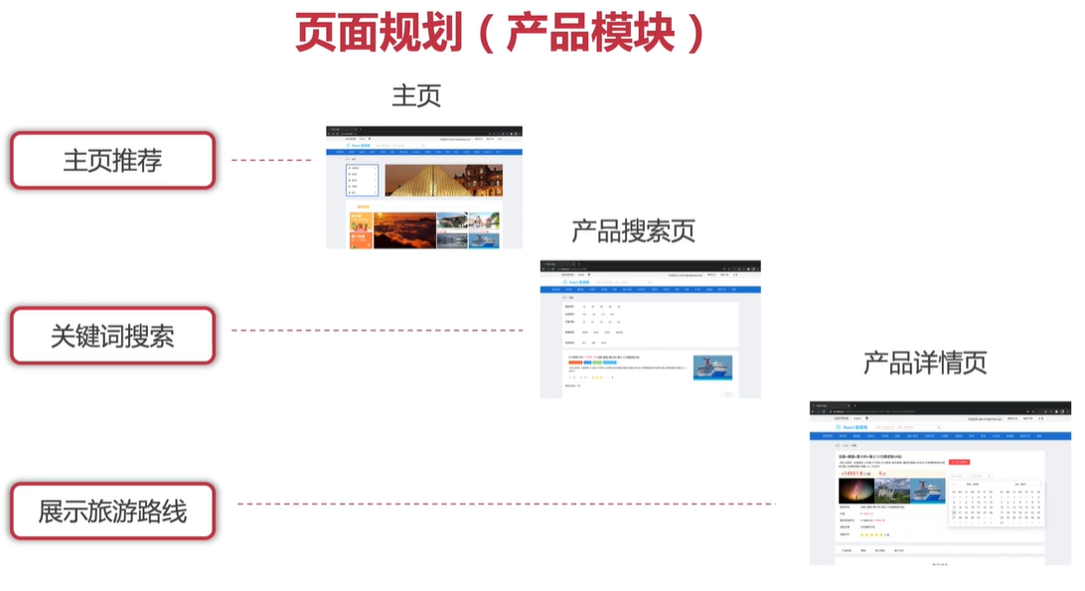

#### 用戶模塊

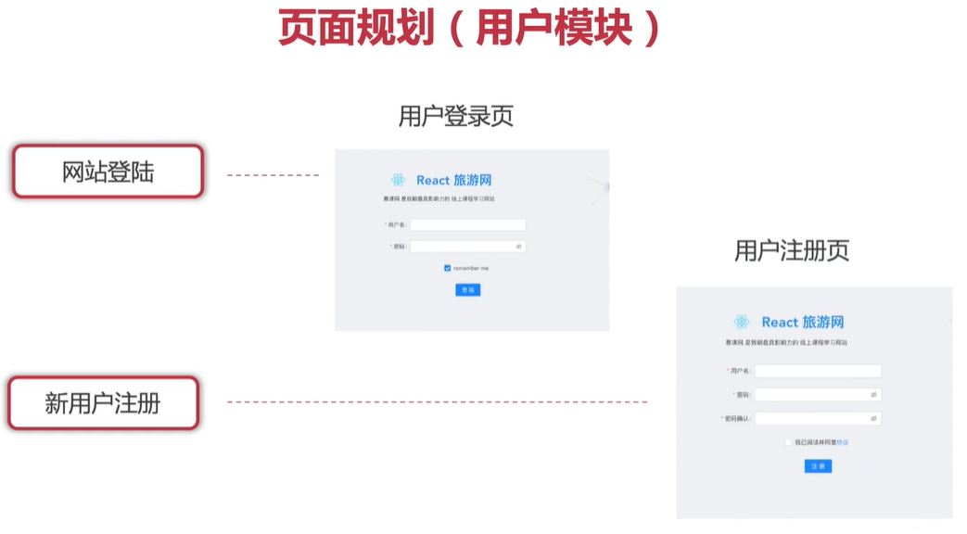

#### 購物模塊

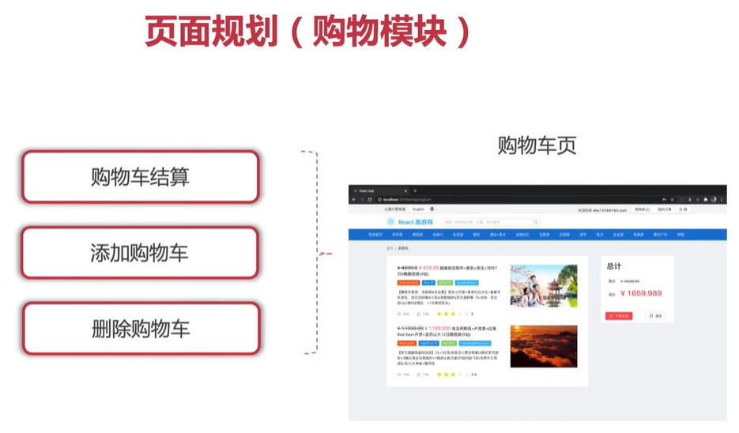

#### 訂單模塊

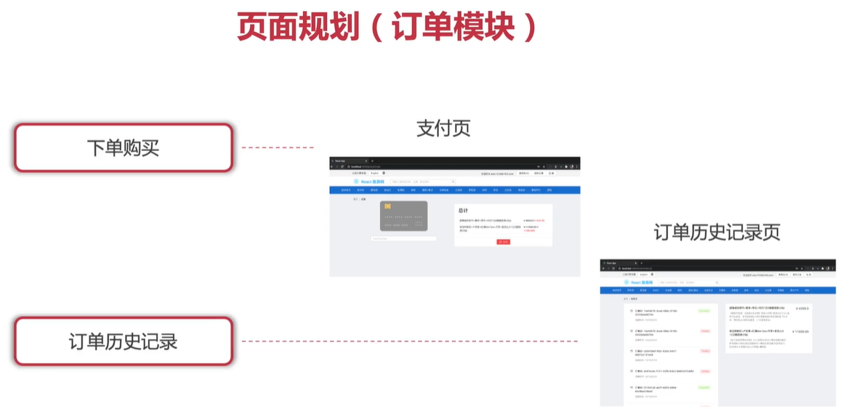

#### 總覽

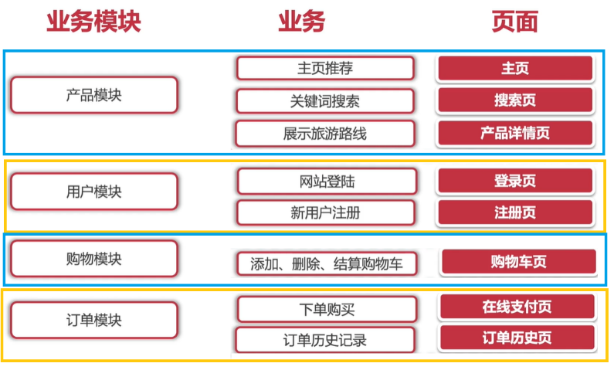

## 系統設計

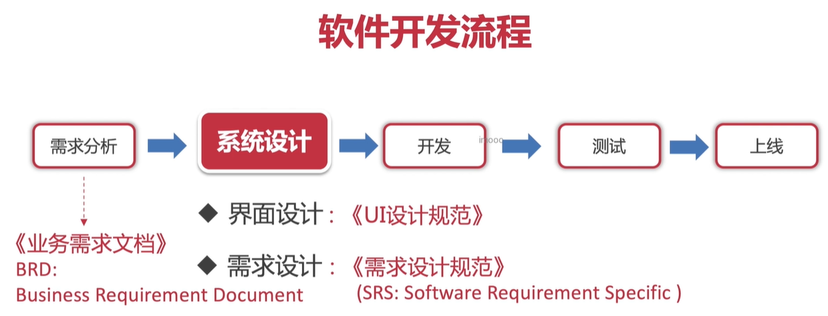

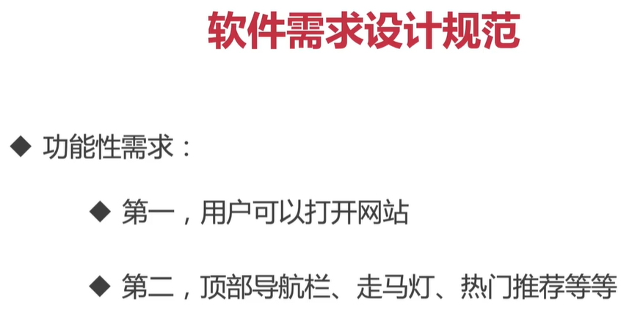

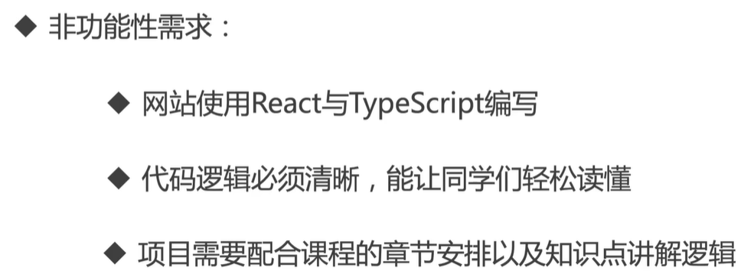

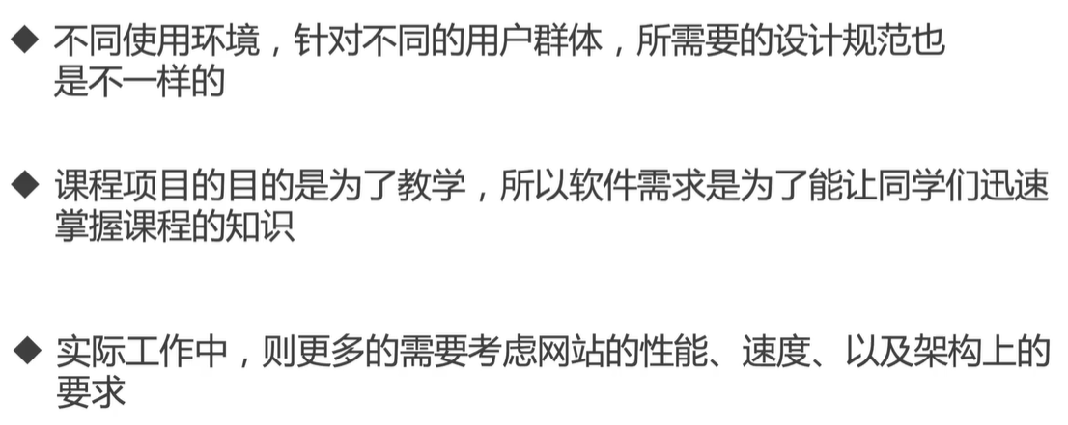

## 開發-初始化項目

用react腳手架創建TypeScript項目

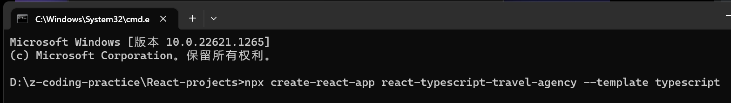

沿用robot項目裡面的



模塊化CSS（把CSS轉為JS對象）

npm i typescript-plugin-css-modules --save-dev

從robot項目中拷貝custom.d.ts，tsconfig.json，.vscode/settings.json

tsconfig.json內容比默認配置多了如下黃色劃線的代碼：

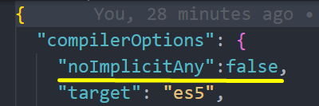

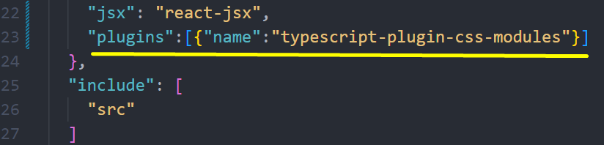

App.css改為App.module.css

在App.tsx中：

改為

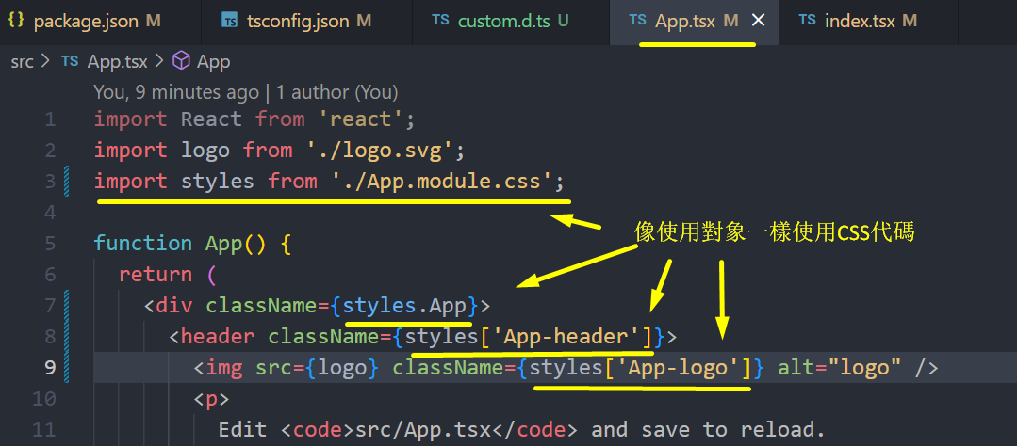

Index.tsx中，刪除不必要的代碼第5行，第14-17行

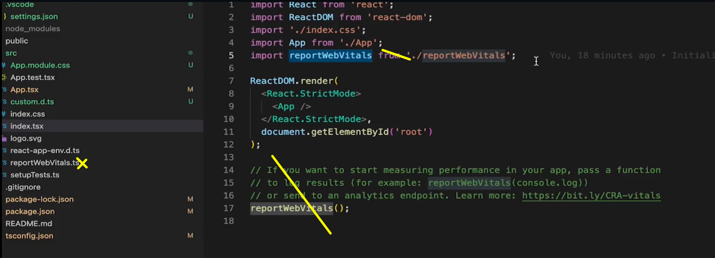

刪掉reportWebVitals.ts

## UI框架

常見的UI框架：

 

Google推出的Material UI



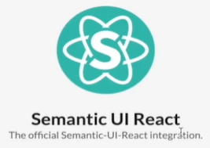

本項目使用And Design

安裝antd和圖標@ant-design/icons：

npm install antd @ant-design/icons

初始化UI配置

Antd官網<https://ant.design/index-cn>

進入官網，在頂端導航欄點擊“研發”，找到“在create-react-app中使用”

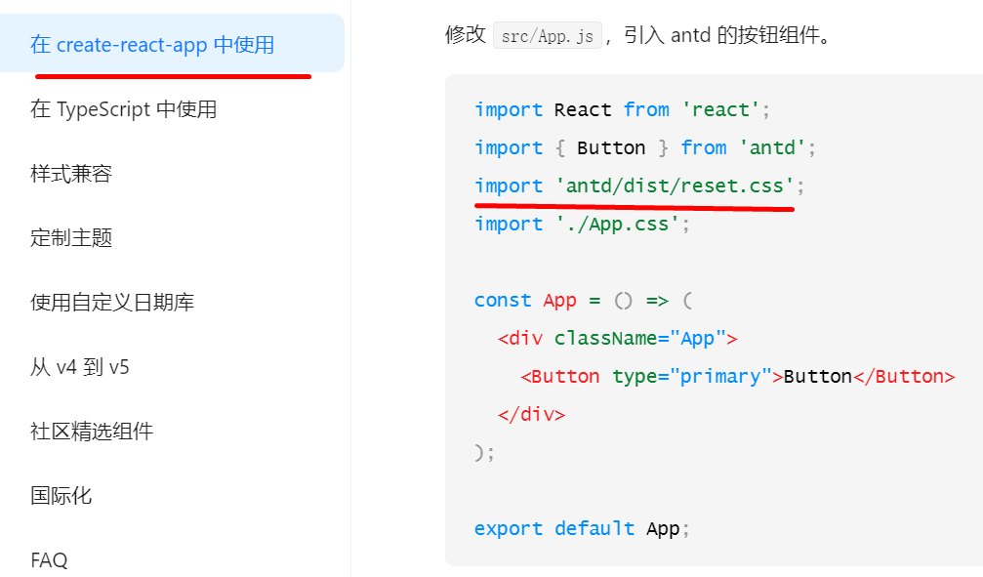

把import 'antd/dist/reset.css';放入index.tsx